大数据城市网络安全

指数报告

（2017.5）

大数据协同安全技术国家工程实验室

提升政府治理能力大数据应用技术国家工程实验室

中国赛宝实验室

大数据战略重点实验室

目 录

第一章 研究背景与方法 1

一、 研究背景与意义 1

二、 研究方法 3

（一） 指数的构成 3

（二） 样本的选择 6

（三） 指数计算原理 8

（四） GDP因子 9

三、 研究的局限性 10

第二章 中心城市网络安全指数分析 12

一、 综合网络安全指数分析 12

二、 政府网络安全指数分析 14

三、 企业网络安全指数分析 16

四、 个人网络安全指数分析 18

第三章 其他城市网络安全指数列表 21

附录1 大数据城市网络安全指数算法说明 29

一、 基础数据指标 29

二、 指数计算模型 29

（一） 个人网络安全指数 29

（二） 企业网络安全指数 33

（三） 政府网络安全指数 37

（四） 综合网络安全指数 41

附录2 四大实验室简介 42

一、 大数据协同安全技术国家工程实验室 42

二、 提升政府治理能力大数据应用技术国家工程实验室 42

三、 中国赛宝实验室 43

四、 大数据战略重点实验室 44

1. 研究背景与方法
2. 研究背景与意义

网络安全和信息化是我国经济社会健康、稳定发展驱动之双轮、一体之两翼。网络安全已上升为国家战略，并且成为网络强国建设的关键核心。习近平总书记2014年就指出：“没有网络安全就没有国家安全，没有信息化就没有现代化。”在中央和各省、市政府大力推进信息化和网络安全建设的大背景下，对各主要城市的网络空间安全状况进行评估和分析显得十分必要、重要和紧迫。

随着数字化、网络化与各行各业融合发展程度不断加深，网络安全逐渐成为现代城市建设必不可少的环节，是关系城市健康持续发展、关系广大人民群众切身利益的重大问题，也是体现一个城市安全治理水平和能力的重要指标。

本报告以“大数据城市网络安全指数”为选题，从个人、企业、政府三个维度，整体分析和研究大数据时代城市网络安全状况，并综合计算各城市的网络安全指数。该指数的研究，对评估全国各城市网络安全建设水平，促进地方政府乃至国家层面网络安全保障体系建设的改进和完善，均具有一定的参考价值和借鉴意义。

当前，城市信息化建设规模和速度持续加大，移动互联网、云计算、物联网、人工智能、区块链等新兴数字信息技术应运而生，进而为城市带来集约、绿色、高效的全新发展模式。伴随这一过程，城市的网络安全隐患不容忽视，城市网络存在技术失控、网络攻击、信息泄密等隐患，需要政府、企业、个人各方面高度关注，及时采取有效措施加以应对。

但是，如何全面地考察一个城市的网络安全建设状况，一直是一个业界难题。

一方面，一个现代城市的网络信息系统往往错综复杂，即便是一个中小规模的城市，其电子政务系统、民用和商用网络系统也数量繁多、标准不一，以现有技术手段和管理体系，很难进行完整的系统监测和数据采集。

另一方面，网络安全威胁本身也是一个错综复杂的问题，不仅网络攻击的形式不胜枚举，造成的损害的形式也多种多样，某些重大的网络安全事故也可能完全是偶发的，或由非人为因素引起的。

不仅如此，个人、企业、政府及事业单位等所使用网络安全防护软件、防护设备和防护系统也不尽相同；即便是使用了完全相同的防护软件、防护设备或防护系统，其实际使用水平也往往具有很大的差距。

此外，城市网络安全评价指标应当是一种可以横向比较的指标。但在现实环境中，往往难以获得各个城市同一时间、同等质量的数据，因为需要充分考虑指标的可操作性和可比性。互联网是服务于城市的受多种因素相互作用、相互制约的系统，从城市主体角度看又分为多个子系统，因此，指标体系既要综合反映城市网络安全的整体特征，同时还要体现各子系统的特性、状态以及相互作用等。

总体来看，现有的诸多网络安全评估指标体系、方法，普遍无法解决多个复杂网络共同存在并相互影响的问题，无法全面、深刻体现网络安全对城市多业务系统安全的影响。

为了能够找到一种覆盖度好、典型性和代表性强、实践中可行的城市网络安全评价指标体系，由大数据协同安全技术国家工程实验室、提升政府治理能力大数据应用技术国家工程实验室、中国赛宝实验室、大数据战略重点实验室组成的联合研究团队，对全国300余个县级以上城市的网络安全状况展开了全面排查和分析，并最终确定了以360云端安全大数据为基础，以实际网络攻击发生情况为考核指标的归一化指数分析方法。

本报告创新性地提出城市网络安全指数，弥补了国内在城市网络安全指数研究方面的空白，通过系统、全面、整体性的研究分析，挖掘出城市网络安全建设的新规律，给出了研究过程中的新发现、新观点。在分析全国各城市网络安全指数及其在地域上的分布特点基础上，辅以可视化方法进行呈现，简洁直观、清晰易懂，对全国各个城市的网络安全建设提供了前瞻性、顶层性、适用性指导意见。

不过，受到数据资源本身的局限性，分析维度的局限性，这一指数体系本身也还存在诸多不完善的地方。此外，希望能够通过本次报告的发布，使现代城市的网络安全评价体系能够走出象牙塔，向实践、实用的方向迈出第一步。

1. 研究方法

本次报告涉及的大数据城市网络安全指数研究，主要以360互联网安全中心2016年-2017年3月监测到的全国各个城市云端网络安全大数据为基础，通过对实际攻击行为的监测，分析全国各个城市的网络安全状况。

关于指数模型计算的详细数学方法，请参见报告“附录1 大数据城市网络安全指数算法说明”。本小节主要对指数设计的基本思想和构成进行说明。

1. 指数的构成

为了能够相对全面的反应一个城市的网络安全状况，我们将分别从三个维度来分析一个城市的网络安全状况：个人、企业、政府，最后将这三个维度的指数组合成一个城市的综合安全指数。

1. 个人网络安全指数

个人网络安全指数的计算主要综合分析了各个城市中，个人网络用户在PC终端和移动终端上遭遇的各种主要的网络攻击情况。模型中包括的攻击类型主要包括8个子项：PC木马查杀、手机木马查杀、盗版软件使用、钓鱼网站拦截、网络诈骗举报、诈骗电话拦截、骚扰电话拦截和垃圾短信拦截。

1. 企业网络安全指数

对于政府和企业，想要建立全面的安全分析模型比较困难，这需要对各城市的政府和企业所使用的各种信息系统进行全面的、多维度的监测分析。这在目前的技术和市场环境下，几乎是不可能实现的。

但是，我们可以考虑以重要机构（如纳入等级保护三级或二级以上机构）的官方网站的安全性作为相关机构整体网络安全性的一个重要参考，并近似的以官方网站安全性代表相关机构信息系统的整体安全性。

之所以选择用官方网站代表相关机构信息系统的整体安全性，主要是基于以下两方面的考虑：一方面，官方网站服务器本身可以作为攻击内网的跳板，如果其安全性不足，那么机构内网受到攻击的风险就大。另一方面，官方网站作为机构对外提供访问和服务的门户，综合体现了相关机构安全防护水平的三个方面：机构对安全的重视程度，安全防护工具的应用水平和安全防护能力。所以说，相关机构官方网站的防护水平对政企机构信息系统的整体安全性具有一定的代表性。

因此，以网站作为分析对象，可以进行量化的指标就比较多了。在对全国各城市重点企业进行的网站安全性分析中，本次报告主要采用了以下6项通用指标：漏洞扫描检出量、第三方漏洞报告量、遭漏洞攻击次数、钓鱼网站服务器数量、网页遭篡改数量、被挂马次数及其他攻击情况等。

其中，钓鱼网站服务器数量，是指IP地址在某个城市的钓鱼网站的服务器数量，这并不是某个单一企业网站安全性的问题。但鉴于某个城市存在的钓鱼网站服务器一般也是部署在当地某个运营商的网络系统中，所以我们在进行指数分析时，将其作为企业安全指数的一个组成部分。

还有一点需要说明，在政府网络安全指数的分析指标中，我们有一项指标是DDoS攻击。但分析发现，在我们选定的重点企业网站样本中，遭到DDoS攻击的情况并不普遍。故，DDoS攻击情况没有被选为企业网络安全指数的分析项目。

1. 政府网络安全指数

与企业网络安全指数的分析方法类似，我们也在每个城市中，选定重点政府机构的网站作为监测对象，对其遭到的网络攻击或漏洞报告情况进行分析，并由此形成政府网络安全指数。具体分析项目包括：漏洞扫描检出量、第三方漏洞报告量、遭漏洞攻击次数、DDoS攻击数量、网页遭篡改数量、被挂马次数及其他攻击情况等。

如前所述，在政府网络安全指数的分析项目中，不包括钓鱼网站服务器数量，但增加了DDoS攻击数量这一项目。监测发现，相比于绝大多数的企业网站，政府网站更容易遭到DDoS攻击。

这里需要说明的是，本次报告在分析过程中，对政府网站的选择是比较苛刻的，主要选择的都是确实具有行政职权的管理机构，如工商、税务、城管、住建和党政机构等。而绝大多数的教育、医疗等类型的机构（主管部门除外）都被划归了企业网站进行分析。

下图给出了大数据城市网络安全指数的数据组成说明。

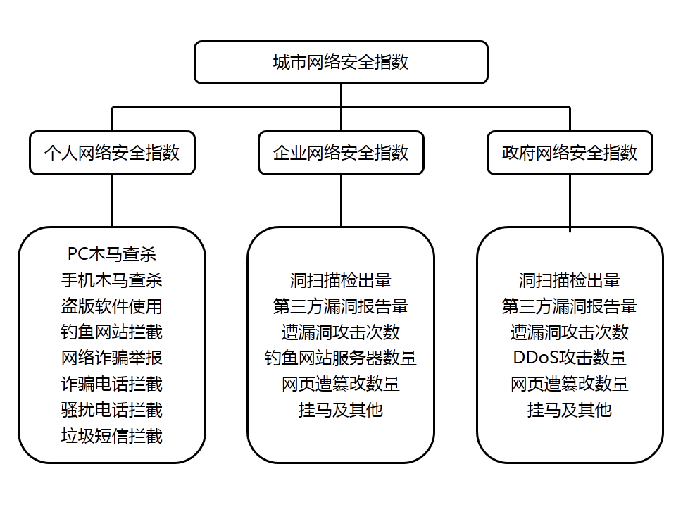

应当说明的是，不同的威胁形式对于城市网络的整体安全性影响也有所不同。因此，也需要为每种不同的攻击形式在指数计算过程中分配不同的权重。不过，鉴于我们目前还没有找到一种针对所有网络威胁形式的危险程度进行全面科学分级的有效方法，因此，在本次报告的指数计算过程中，我们仅对部分属性相近，但危险性差异比较明显的细分项目指标进行了差异化的权重分配，而对于属性差异较大，危险性不易严格区分的威胁形式，采取了等权重的权重分配方法。详见附录1。

1. 样本的选择

在个人网络安全指数的8个分析项目中，安全数据主要来自于360终端安全产品对各类网络攻击的监测抽样统计。而企业和政府网络安全指数分析项目中，安全数据主要来自于360的网站安全监测平台、网站安全防护平台及补天漏洞响应平台。

不过，在对政府和企业的官方网站分析过程中，我们并没有对分布在各个城市中的海量网站进行整体分析，而是采用了小规模重点样本的精确分析。我们这样做的原因是希望能够把研究的重点聚焦在管理机构最为关注的企业或政府机构中，尽可能的避免那些重要性相对较低，但数量极其庞大的一般网站对研究工作的复杂干扰。尽管这种分析方法也存在相当程度的局限性，但其分析结果更有利于协助各地管理机构发现关键问题，解决关键问题。

对于政府和企业官方网站进行抽样选择的具体规则如下：

1. 每个城市优先选择被纳入等级保护三级及以上机构的官方网站；
2. 监测分析重点机构网站数量：北上广深四个发达城市（一线城市），政府网站100个及以上，企业网站200个以上；省会城市和计划单列市（不含深圳），政府网站50个及以上，企业网站100个以上；其他城市，政府网站20个及以上，企业网站40个以上。
3. 在可靠的信息收集范围内，中小城市如果找不到足够数量的被纳入等级保护三级及以上机构的官方网站，则以低于三级的其他重要网站做补充，如该市大型企业或事业单位网站等。

特别说明，不同等保级别机构的网站、等保机构与非等保机构的网站，在指数计算过程中，分配的权重是有所不同的。等保级别越高，权重越高。也就是说，对于一个城市而言，重要性越高的网站，其安全性对整个城市的网络安全性影响越大；反之，重要性相对较弱的网站，其安全性对整个城市的网络安全性影响也越小。

综上所述，本次报告共选择了全国318个个城市（由于研究团队的能力有限，部分城市收集到的重点机构网站数量未能达到上述要求，因而未列入本次报告分析的目标城市）的19000余个企业网站和8000余个政府网站作为城市的企业网络安全指数和政府网络安全指数分析的监测对象。

1. 指数计算原理

关于指数的详细计算过程，参见“附录1 大数据城市网络安全指数算法说明”。此处仅对一些关键问题进行基本方法说明、

本次报告采用了的业界常用的指数方法对数据进行归一化处理。对于指数计算过程中的每一个细分的威胁项目，按照下面公式计算安全指数。其中，x表示该城市在这一威胁项目中受害程度，而 $\overline{x}$ 则表示全国各城市在这一威胁项目中的平均受害程度，i表示城市编号，j表示单个威胁项类型的编号。

$$y_{i,j}=e^{-(x_{i,j}/\overline{x})}$$

而在将多个细分威胁项目的指数，综合计算为个人、企业或政府的单项网络安全指数时，在不考虑后面将要介绍的GDP因子的情况下，采用如下算法（暂未考虑后面所说的GDP因子）：

$$Y_{i}=1-\sum_{j=1}^{n}{g_{j}(1{-y}_{i,j})}$$

其中，gj表示权重，∑gj=1，n为该分项指数所包含的细分威胁项的类型个数。

而将个人、企业或政府的网络安全指数合并计算为综合网络安全指数时，也同样使用指数计算的方法，但计算过程稍有变化，详见附录1。

由上述基本的计算过程可知，在本报告的分析中，网络安全指数是一个（0，1]区间上小数（本次报告中一般取三位有效数字），不论是综合网络安全指数、个人网络安全指数、企业网络安全指数、政府网络安全指数，还是每个细分威胁项目的分析指标，都是一个（0，1]区间上小数。指数越大，越接近于1， 说明越安全；指数越小，越接近于0，说明越不安全。

特别说明，当某个具体分析威胁项目指数为1时，即可能表示取三位有效数字后，近似结果为1，也可能表示360互联网安全中心的云端监测暂未在分析时段中发现该城市的个人用户或重点监测的政府或企业网站遭到过此类攻击。但这与我们监测对象的选择有关，并不表示这个城市的所有机构的网站都未曾遭到网络攻击。

1. GDP因子

对一个城市的网络安全性进行评估，特别是在对政府和企业的网络安全性进行评估时，还应该兼顾一个城市的互联网发展水平。例如某些互联网比较发达的城市，其重要机构网站的数量，网站的复杂度都会远远超过那些互联网不太发达城市，因此遭到攻击和出现漏洞的可能性也就相对较大；但同时，互联网较发达的城市对于重要机构的网络安全防护措施也相对更完善，所以攻击虽多，但攻击成功率也往往相对较低，事实上更加安全。

鉴于目前还没有很好的方法可以对全国所有城市的互联网发展水平、安全防护水平以及安全防护意识等做出科学全面的评估，为此，我们引入了城市的GDP作为城市互联网发展水平的近似代表，并引入GDP因子对城市的政府网络安全指数和企业网络安全指数进行适当的修正，也尽可能适当的反应城市整体发展水平与网络安全水平之间的关系。

GDP因子的具体使用方法是：若某个城市的政府网络安全指数或企业网络安全指数，在未采用GDP因子修正前的值为Yi，则采用GDP因子后，指数修正为：

$${Y_GDP}_{i}={Y_{i}}^{{\left(\frac{G}{M*G_{i}}\right)}^{l}}$$

其中，G表示2016年，选定范围内所有城市的GDP之和，Gi表示某个城市2016年的GDP，M表示选定范围内的城市数量。在本次报告选中，G为2016年GDP全国前一百名城市的GDP之和，M=100。

1. 研究的局限性

受到各种客观因素的局限性，本次报告发布的大数据城市网络安全指数也存在一定的局限性。主要体现在以下几个方面：

1. 本次报告虽然设定了一套统一的城市网络安全指数分析体系，但对每个城市的整体互联网发展水平及整体网络安全建设状况的分析仍然很不全面。某些城市的网络看起来“很安全”，可能仅仅是因为这个城市的互联网发展水平过低。单单使用GDP这一个因子进行修订，显然还不够全面。
2. 本次报告主要以城市中的个人或企业遭到的网络攻击的情况作为分析角度，但尚未充分考虑城市中的潜在攻击者情况，如黑客数量、诈骗电话的呼出数量等因素。本次报告中与潜在攻击者相关的数据仅包括钓鱼网站服务器数量一项。深入考虑攻击者的因素，还需要对大数据城市网络安全指数的模型进行进一步的扩充和优化。
3. 本次报告虽然给出全国300余个城市的网络安全指数指标，但尚未能够形成对每个城市网络安全状况的具体诊断，即，未能充分结合当地的生产、生活实践，深入分析每个城市网络安全现状背后的深刻原因，因此也暂时无法根据每个城市的情况，给出明确的改进和提高的建议与解决方案。
4. 对政府和企业网站的采样规模，相对来说还是比较有限的。
5. 网络攻击的分析维度还有进一步扩展的空间。

大数据时代背景下城市网络安全指数研究将是一项长期的、持续的、不断发展的安全工作。我们将在未来的研究中，需逐步解决上述的各种遗留问题，为更加科学、全面的城市网络安全分析做出自己的努力和贡献。

1. 中心城市网络安全指数分析

考虑到某些中小城市的互联网发展水平及整体环境，与大中型城市之间的差别过大，因此，本章将首先给出情况相对比较接近的国内中心城市的网络安全指数情况及其排名，并据此进一步分析全国各大中城市的网络安全状况。在本报告中，中心城市主要包括：直辖市、省会城市和计划单列市，不含港澳台。共36个。

1. 综合网络安全指数分析

下表给出了全国中心城市的大数据城市网络安全指数综合排名情况（排名越靠前，说明相对越安全），同时也给出了每个城市的三个分项指数：个人网络安全指数，企业网络安全指数、政府网络安全指数的对照情况。

|  |  |  |  |  |  |
| --- | --- | --- | --- | --- | --- |
| **TOP** | **城市** | **政府** | **企业** | **个人** | **综合指数** |
| **1** | 石家庄 | 0.702 | 0.788 | 0.601 | **0.720** |
| **2** | 杭州 | 0.750 | 0.851 | 0.467 | **0.717** |
| **3** | 天津 | 0.883 | 0.887 | 0.298 | **0.716** |
| **4** | 广州 | 0.852 | 0.828 | 0.377 | **0.715** |
| **5** | 成都 | 0.772 | 0.885 | 0.376 | **0.711** |
| **6** | 宁波 | 0.872 | 0.791 | 0.344 | **0.706** |
| **7** | 北京 | 0.831 | 0.888 | 0.256 | **0.700** |
| **8** | 南京 | 0.666 | 0.779 | 0.524 | **0.699** |
| **9** | 贵阳 | 0.713 | 0.743 | 0.510 | **0.698** |
| **10** | 深圳 | 0.830 | 0.844 | 0.269 | **0.694** |
| **11** | 上海 | 0.847 | 0.815 | 0.278 | **0.694** |
| **12** | 沈阳 | 0.681 | 0.734 | 0.454 | **0.680** |
| **13** | 哈尔滨 | 0.570 | 0.821 | 0.401 | **0.665** |
| **14** | 大连 | 0.656 | 0.691 | 0.442 | **0.664** |
| **15** | 长沙 | 0.636 | 0.811 | 0.341 | **0.664** |
| **16** | 重庆 | 0.653 | 0.896 | 0.235 | **0.663** |
| **17** | 青岛 | 0.770 | 0.725 | 0.280 | **0.661** |
| **18** | 福州 | 0.671 | 0.688 | 0.355 | **0.648** |
| **19** | 长春 | 0.451 | 0.702 | 0.557 | **0.647** |
| **20** | 武汉 | 0.704 | 0.612 | 0.369 | **0.642** |
| **21** | 合肥 | 0.499 | 0.763 | 0.421 | **0.641** |
| **22** | 郑州 | 0.592 | 0.694 | 0.387 | **0.639** |
| **23** | 济南 | 0.669 | 0.678 | 0.312 | **0.636** |
| **24** | 呼和浩特 | 0.200 | 0.723 | 0.547 | **0.592** |
| **25** | 西安 | 0.576 | 0.551 | 0.341 | **0.591** |
| **26** | 南昌 | 0.402 | 0.428 | 0.631 | **0.590** |
| **27** | 厦门 | 0.583 | 0.544 | 0.329 | **0.588** |
| **28** | 昆明 | 0.342 | 0.617 | 0.496 | **0.588** |
| **29** | 拉萨 | 0.246 | 0.503 | 0.591 | **0.558** |
| **30** | 西宁 | 0.290 | 0.509 | 0.503 | **0.548** |
| **31** | 太原 | 0.456 | 0.414 | 0.413 | **0.543** |
| **32** | 兰州 | 0.241 | 0.568 | 0.458 | **0.538** |
| **33** | 南宁 | 0.368 | 0.486 | 0.386 | **0.530** |
| **34** | 银川 | 0.265 | 0.338 | 0.595 | **0.518** |
| **35** | 乌鲁木齐 | 0.495 | 0.232 | 0.414 | **0.501** |
| **36** | 海口 | 0.209 | 0.302 | 0.454 | **0.445** |

**表1 中心城市综合网络安全指数**

从上表中可以看出，就综合情况而言，中心城市的综合网络安全指数均在0.44-0.72之间。全国综合网络安全指数最高的城市是石家庄，其后依次是杭州、天津、广州和成都。

下图给出了中心城市综合网络安全指数的地域分布情况。可以大致看出，东部地区的情况总体上好于西部地区。而在中西部地区的中心城市中，综合网络安全指数表现最好的是成都和贵阳。

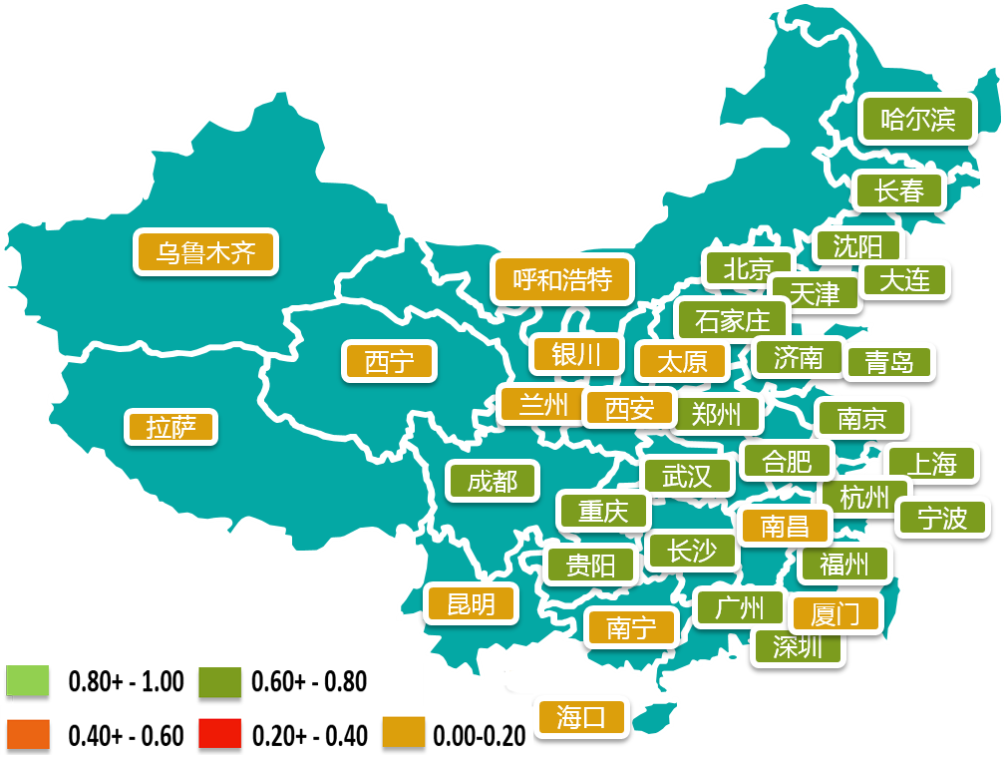

**图1 全国中心城市综合网络安全指数地域分布**

1. 政府网络安全指数分析

下表给出了全国中心城市的大数据城市网络安全指数中的政府网络安全指数排名情况（排名越靠前，说明相对越安全），同时也给出了每个城市的六个细分威胁项指数：漏洞扫描检出量、第三方漏洞报告量、遭漏洞攻击次数、DDoS攻击数量、网页遭篡改数量、挂马及其他攻击所对应的细分指数。

|  |  |  |  |  |  |  |  |  |
| --- | --- | --- | --- | --- | --- | --- | --- | --- |
| **TOP** | **城市** | **漏洞扫描** | **第三方漏洞报告** | **漏洞攻击** | **DDoS攻击** | **网页篡改** | **挂马及其他** | **政府指数** |
| **1** | 天津 | 0.421 | 0.227 | 0.931 | 1.000 | 0.911 | 0.518 | **0.883** |
| **2** | 宁波 | 0.763 | 0.475 | 1.000 | 0.924 | 0.947 | 0.734 | **0.872** |
| **3** | 广州 | 0.720 | 0.226 | 1.000 | 0.066 | 0.598 | 0.735 | **0.852** |
| **4** | 上海 | 0.640 | 0.080 | 1.000 | 0.000 | 0.156 | 0.800 | **0.847** |
| **5** | 北京 | 0.625 | 0.285 | 0.202 | 0.116 | 0.764 | 0.633 | **0.831** |
| **6** | 深圳 | 0.709 | 0.130 | 0.606 | 0.076 | 0.927 | 0.668 | **0.830** |
| **7** | 成都 | 0.338 | 0.124 | 0.991 | 0.809 | 0.683 | 0.510 | **0.772** |
| **8** | 青岛 | 0.840 | 0.288 | 1.000 | 0.764 | 0.003 | 0.813 | **0.770** |
| **9** | 杭州 | 0.569 | 0.071 | 0.894 | 0.009 | 1.000 | 0.710 | **0.750** |
| **10** | 贵阳 | 0.832 | 0.810 | 0.867 | 0.886 | 0.744 | 0.822 | **0.713** |
| **11** | 武汉 | 0.274 | 0.057 | 1.000 | 1.000 | 0.340 | 0.158 | **0.704** |
| **12** | 石家庄 | 0.843 | 0.135 | 1.000 | 1.000 | 0.343 | 0.800 | **0.702** |
| **13** | 沈阳 | 0.618 | 0.277 | 1.000 | 0.263 | 0.793 | 0.560 | **0.681** |
| **14** | 福州 | 0.859 | 0.081 | 0.989 | 0.950 | 0.147 | 0.843 | **0.671** |
| **15** | 济南 | 0.603 | 0.024 | 1.000 | 1.000 | 0.481 | 0.537 | **0.669** |
| **16** | 南京 | 0.218 | 0.231 | 0.959 | 0.398 | 0.547 | 0.413 | **0.666** |
| **17** | 大连 | 0.524 | 0.189 | 0.640 | 1.000 | 0.263 | 0.597 | **0.656** |
| **18** | 重庆 | 0.427 | 0.191 | 0.271 | 0.223 | 0.027 | 0.465 | **0.653** |
| **19** | 长沙 | 0.603 | 0.159 | 0.007 | 1.000 | 0.508 | 0.505 | **0.636** |
| **20** | 郑州 | 0.600 | 0.121 | 1.000 | 0.005 | 0.521 | 0.571 | **0.592** |
| **21** | 厦门 | 0.679 | 0.564 | 1.000 | 0.892 | 0.212 | 0.808 | **0.583** |
| **22** | 西安 | 0.545 | 0.201 | 1.000 | 0.105 | 0.639 | 0.638 | **0.576** |
| **23** | 哈尔滨 | 0.366 | 0.185 | 0.691 | 1.000 | 0.908 | 0.008 | **0.570** |
| **24** | 合肥 | 0.710 | 0.030 | 0.002 | 1.000 | 0.384 | 0.609 | **0.499** |
| **25** | 乌鲁木齐 | 0.866 | 0.382 | 1.000 | 0.620 | 0.471 | 0.840 | **0.495** |
| **26** | 太原 | 0.505 | 0.265 | 1.000 | 1.000 | 0.481 | 0.666 | **0.456** |
| **27** | 长春 | 0.644 | 0.239 | 0.000 | 1.000 | 0.158 | 0.523 | **0.451** |
| **28** | 南昌 | 0.385 | 0.111 | 0.913 | 0.266 | 0.841 | 0.395 | **0.402** |
| **29** | 南宁 | 0.482 | 0.198 | 0.933 | 0.906 | 0.005 | 0.574 | **0.368** |
| **30** | 昆明 | 0.237 | 0.113 | 1.000 | 0.095 | 0.989 | 0.122 | **0.342** |
| **31** | 西宁 | 0.408 | 0.342 | 1.000 | 1.000 | 0.364 | 0.623 | **0.290** |
| **32** | 银川 | 0.694 | 0.534 | 1.000 | 0.012 | 0.774 | 0.598 | **0.265** |
| **33** | 拉萨 | 0.661 | 0.143 | 1.000 | 1.000 | 0.005 | 0.701 | **0.246** |
| **34** | 兰州 | 0.000 | 0.205 | 0.980 | 1.000 | 0.969 | 0.220 | **0.241** |
| **35** | 海口 | 0.450 | 0.322 | 1.000 | 1.000 | 0.103 | 0.424 | **0.209** |
| **36** | 呼和浩特 | 0.235 | 0.119 | 1.000 | 0.002 | 0.911 | 0.000 | **0.200** |

**表2 中心城市政府网络安全指数**

从上表中可以看出，就政府或政府网站的网络安全性而言，中心城市之间的差异是较大的，政府网络安全指数在0.20-0.89之间。全国政府网络安全指数最高的城市是天津，其后依次是宁波、广州、上海、北京。全国的四个直辖市，有三个排在前5名之中。广州、深圳等一线城市也都在前十名之中。可见，大型发达城市在政府网络安全建设方面还是普遍领先于全国平均水平。

下图给出了中心城市政府网络安全指数的地域分布情况。

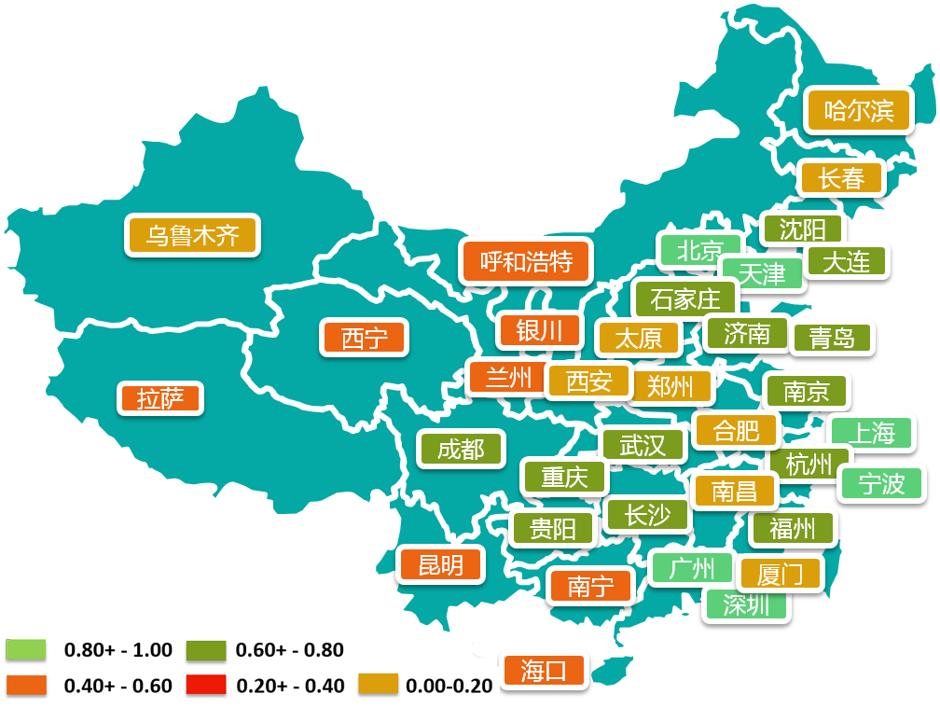

**图2 全国中心城市政府网络安全指数地域分布**

1. 企业网络安全指数分析

下表给出了全国中心城市的大数据城市网络安全指数中的企业网络安全指数排名情况（排名越靠前，说明相对越安全），同时也给出了每个城市的六个细分威胁项指数：漏洞扫描检出量、第三方漏洞报告量、遭漏洞攻击次数、钓鱼服务器数量、网页遭篡改数量、挂马及其他攻击所对应的细分指数。

|  |  |  |  |  |  |  |  |  |
| --- | --- | --- | --- | --- | --- | --- | --- | --- |
| **TOP** | **城市** | **漏洞扫描** | **第三方漏洞报告** | **漏洞攻击** | **钓鱼服务器** | **网页篡改** | **挂马及其他** | **企业指数** |
| **1** | 重庆 | 0.406 | 0.863 | 0.926 | 0.991 | 0.663 | 0.428 | **0.896** |
| **2** | 北京 | 0.382 | 0.796 | 0.996 | 0.028 | 0.900 | 0.420 | **0.888** |
| **3** | 天津 | 0.336 | 0.744 | 0.995 | 0.642 | 0.986 | 0.362 | **0.887** |
| **4** | 成都 | 0.479 | 0.877 | 0.997 | 0.885 | 0.983 | 0.408 | **0.885** |
| **5** | 杭州 | 0.415 | 0.951 | 1.000 | 0.423 | 1.000 | 0.464 | **0.851** |
| **6** | 深圳 | 0.519 | 0.022 | 1.000 | 0.347 | 0.939 | 0.485 | **0.844** |
| **7** | 广州 | 0.331 | 0.000 | 1.000 | 0.394 | 0.997 | 0.294 | **0.828** |
| **8** | 哈尔滨 | 0.621 | 0.810 | 1.000 | 0.898 | 0.994 | 0.469 | **0.821** |
| **9** | 上海 | 0.395 | 0.000 | 0.493 | 0.002 | 0.953 | 0.377 | **0.815** |
| **10** | 长沙 | 0.323 | 0.801 | 0.997 | 0.957 | 0.836 | 0.294 | **0.811** |
| **11** | 宁波 | 0.301 | 0.961 | 1.000 | 0.554 | 1.000 | 0.349 | **0.791** |
| **12** | 石家庄 | 0.375 | 0.928 | 1.000 | 0.996 | 1.000 | 0.365 | **0.788** |
| **13** | 南京 | 0.244 | 0.667 | 1.000 | 0.487 | 0.991 | 0.340 | **0.779** |
| **14** | 合肥 | 0.482 | 0.648 | 1.000 | 0.942 | 0.930 | 0.418 | **0.763** |
| **15** | 贵阳 | 0.603 | 0.881 | 0.997 | 0.994 | 0.869 | 0.735 | **0.743** |
| **16** | 沈阳 | 0.472 | 0.024 | 1.000 | 0.973 | 1.000 | 0.434 | **0.734** |
| **17** | 青岛 | 0.479 | 0.659 | 1.000 | 0.303 | 0.399 | 0.479 | **0.725** |
| **18** | 呼和浩特 | 0.453 | 0.925 | 1.000 | 1.000 | 0.999 | 0.554 | **0.723** |
| **19** | 长春 | 0.291 | 0.517 | 0.999 | 0.995 | 1.000 | 0.313 | **0.702** |
| **20** | 郑州 | 0.310 | 0.857 | 0.944 | 0.158 | 0.942 | 0.333 | **0.694** |
| **21** | 大连 | 0.324 | 0.031 | 0.996 | 0.941 | 0.858 | 0.317 | **0.691** |
| **22** | 福州 | 0.428 | 0.821 | 0.954 | 0.634 | 0.683 | 0.455 | **0.688** |
| **23** | 济南 | 0.220 | 0.558 | 1.000 | 0.654 | 1.000 | 0.279 | **0.678** |
| **24** | 昆明 | 0.345 | 0.463 | 0.946 | 0.951 | 1.000 | 0.380 | **0.617** |
| **25** | 武汉 | 0.362 | 0.000 | 0.245 | 0.949 | 0.157 | 0.384 | **0.612** |
| **26** | 兰州 | 0.461 | 0.771 | 1.000 | 0.994 | 1.000 | 0.546 | **0.568** |
| **27** | 西安 | 0.290 | 0.000 | 0.742 | 0.636 | 1.000 | 0.299 | **0.551** |
| **28** | 厦门 | 0.277 | 0.694 | 1.000 | 0.693 | 0.988 | 0.312 | **0.544** |
| **29** | 西宁 | 0.319 | 1.000 | 1.000 | 0.992 | 1.000 | 0.324 | **0.509** |
| **30** | 拉萨 | 0.631 | 1.000 | 1.000 | 1.000 | 0.841 | 0.143 | **0.503** |
| **31** | 南宁 | 0.409 | 0.977 | 0.999 | 0.961 | 0.012 | 0.368 | **0.486** |
| **32** | 南昌 | 0.491 | 0.000 | 1.000 | 0.996 | 0.053 | 0.519 | **0.428** |
| **33** | 太原 | 0.339 | 0.007 | 1.000 | 0.965 | 1.000 | 0.404 | **0.414** |
| **34** | 银川 | 0.543 | 0.196 | 1.000 | 0.916 | 0.998 | 0.312 | **0.338** |
| **35** | 海口 | 0.131 | 0.463 | 1.000 | 0.989 | 0.869 | 0.345 | **0.302** |
| **36** | 乌鲁木齐 | 0.184 | 0.000 | 1.000 | 1.000 | 0.513 | 0.136 | **0.232** |

**表3 中心城市企业网络安全指数**

从上表中可以看出，就重要企业或企业网站的网络安全性而言，中心城市的企业网络安全指数之间的差异也非常大，均在0.20-0.90之间。全国企业网络安全指数最高的城市是重庆，其后依次是北京、天津、成都、杭州。深圳、广州、上海等发达城市也在前十名之中。

下图给出了中心城市企业网络安全指数的地域分布情况。

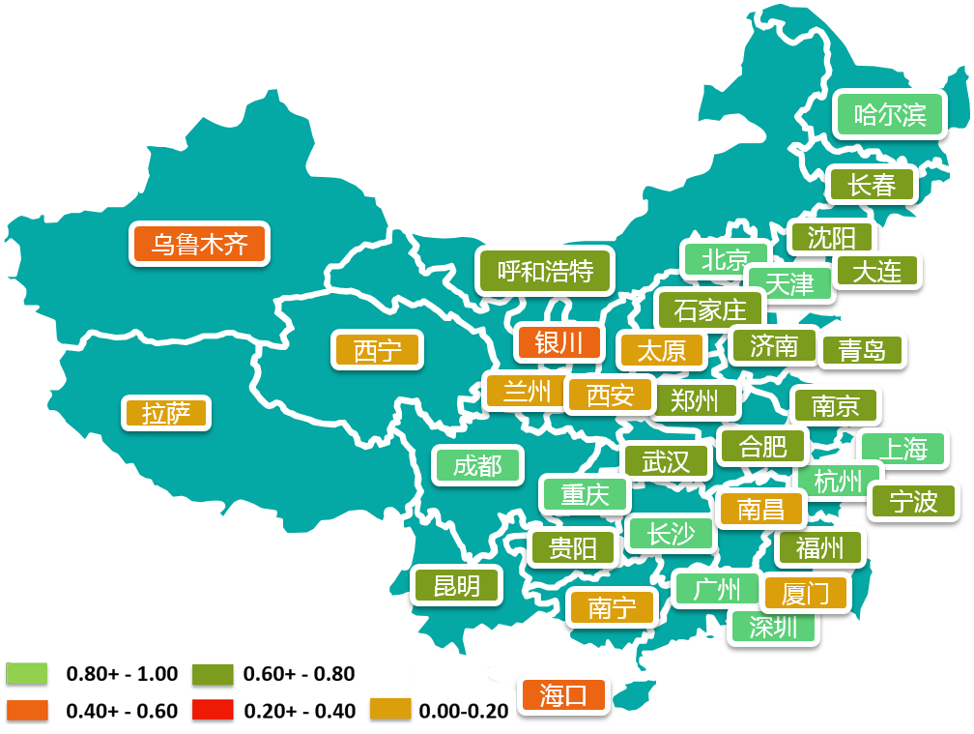

**图3 全国中心城市企业网络安全指数地域分布**

1. 个人网络安全指数分析

下表给出了全国中心城市的大数据城市网络安全指数中的个人网络安全指数排名情况（排名越靠前，说明相对越安全），同时也给出了每个城市的八个细分威胁项指数：PC木马查杀、手机木马查杀、盗版软件使用、钓鱼网站拦截、网络诈骗举报、诈骗电话拦截、骚扰电话拦截和垃圾短信拦截所对应的细分指数。

|  |  |  |  |  |  |  |  |  |  |  |
| --- | --- | --- | --- | --- | --- | --- | --- | --- | --- | --- |
| **TOP** | **城市** | **PC**  **木马** | **手机木马** | **盗版软件** | **钓鱼网站** | **网络诈骗** | **诈骗电话** | **骚扰电话** | **垃圾短信** | **个人指数** |
| **1** | 南昌 | 0.802 | 0.788 | 0.381 | 0.690 | 0.919 | 0.760 | 0.669 | 0.041 | **0.631** |
| **2** | 石家庄 | 0.835 | 0.749 | 0.352 | 0.912 | 0.917 | 0.575 | 0.466 | 0.001 | **0.601** |
| **3** | 银川 | 0.666 | 0.435 | 0.392 | 0.778 | 0.733 | 0.611 | 0.583 | 0.559 | **0.595** |
| **4** | 拉萨 | 0.676 | 0.355 | 0.445 | 0.738 | 0.523 | 0.564 | 0.532 | 0.890 | **0.591** |
| **5** | 长春 | 0.597 | 0.428 | 0.395 | 0.574 | 0.761 | 0.670 | 0.629 | 0.402 | **0.557** |
| **6** | 呼和浩特 | 0.830 | 0.583 | 0.364 | 0.881 | 0.881 | 0.266 | 0.156 | 0.416 | **0.547** |
| **7** | 南京 | 0.743 | 0.664 | 0.406 | 0.856 | 0.764 | 0.463 | 0.293 | 0.002 | **0.524** |
| **8** | 贵阳 | 0.573 | 0.301 | 0.437 | 0.589 | 0.706 | 0.535 | 0.510 | 0.431 | **0.510** |
| **9** | 西宁 | 0.508 | 0.374 | 0.379 | 0.750 | 0.604 | 0.477 | 0.490 | 0.442 | **0.503** |
| **10** | 昆明 | 0.637 | 0.302 | 0.455 | 0.760 | 0.761 | 0.500 | 0.454 | 0.096 | **0.496** |
| **11** | 杭州 | 0.667 | 0.545 | 0.412 | 0.724 | 0.741 | 0.402 | 0.240 | 0.008 | **0.467** |
| **12** | 兰州 | 0.613 | 0.406 | 0.385 | 0.753 | 0.673 | 0.354 | 0.389 | 0.093 | **0.458** |
| **13** | 海口 | 0.490 | 0.375 | 0.406 | 0.420 | 0.663 | 0.499 | 0.397 | 0.384 | **0.454** |
| **14** | 沈阳 | 0.670 | 0.654 | 0.384 | 0.674 | 0.342 | 0.505 | 0.374 | 0.028 | **0.454** |
| **15** | 大连 | 0.209 | 0.596 | 0.277 | 0.307 | 0.391 | 0.690 | 0.581 | 0.482 | **0.442** |
| **16** | 合肥 | 0.430 | 0.435 | 0.356 | 0.638 | 0.740 | 0.441 | 0.275 | 0.049 | **0.421** |
| **17** | 乌鲁木齐 | 0.506 | 0.411 | 0.341 | 0.642 | 0.538 | 0.342 | 0.344 | 0.185 | **0.414** |
| **18** | 太原 | 0.487 | 0.517 | 0.363 | 0.547 | 0.362 | 0.404 | 0.362 | 0.263 | **0.413** |
| **19** | 哈尔滨 | 0.633 | 0.386 | 0.407 | 0.653 | 0.003 | 0.001 | 0.376 | 0.750 | **0.401** |
| **20** | 郑州 | 0.478 | 0.576 | 0.404 | 0.715 | 0.456 | 0.300 | 0.166 | 0.000 | **0.387** |
| **21** | 南宁 | 0.467 | 0.618 | 0.402 | 0.101 | 0.726 | 0.348 | 0.332 | 0.096 | **0.386** |
| **22** | 广州 | 0.649 | 0.632 | 0.351 | 0.381 | 0.772 | 0.156 | 0.075 | 0.000 | **0.377** |
| **23** | 成都 | 0.480 | 0.525 | 0.395 | 0.551 | 0.625 | 0.251 | 0.181 | 0.001 | **0.376** |
| **24** | 武汉 | 0.424 | 0.603 | 0.394 | 0.396 | 0.676 | 0.299 | 0.159 | 0.001 | **0.369** |
| **25** | 福州 | 0.512 | 0.603 | 0.357 | 0.330 | 0.589 | 0.260 | 0.150 | 0.041 | **0.355** |
| **26** | 宁波 | 0.115 | 0.414 | 0.419 | 0.168 | 0.382 | 0.554 | 0.429 | 0.272 | **0.344** |
| **27** | 长沙 | 0.572 | 0.500 | 0.366 | 0.307 | 0.663 | 0.179 | 0.108 | 0.032 | **0.341** |
| **28** | 西安 | 0.390 | 0.413 | 0.393 | 0.574 | 0.665 | 0.204 | 0.086 | 0.000 | **0.341** |
| **29** | 厦门 | 0.310 | 0.585 | 0.333 | 0.115 | 0.622 | 0.315 | 0.101 | 0.247 | **0.329** |
| **30** | 济南 | 0.494 | 0.493 | 0.399 | 0.804 | 0.162 | 0.094 | 0.045 | 0.008 | **0.312** |
| **31** | 天津 | 0.148 | 0.587 | 0.339 | 0.539 | 0.189 | 0.368 | 0.178 | 0.032 | **0.298** |
| **32** | 青岛 | 0.231 | 0.437 | 0.400 | 0.549 | 0.352 | 0.202 | 0.062 | 0.005 | **0.280** |
| **33** | 上海 | 0.231 | 0.590 | 0.393 | 0.415 | 0.361 | 0.154 | 0.084 | 0.000 | **0.278** |
| **34** | 深圳 | 0.386 | 0.522 | 0.386 | 0.113 | 0.533 | 0.150 | 0.063 | 0.000 | **0.269** |
| **35** | 北京 | 0.195 | 0.122 | 0.417 | 0.537 | 0.449 | 0.220 | 0.107 | 0.000 | **0.256** |
| **36** | 重庆 | 0.223 | 0.304 | 0.430 | 0.111 | 0.464 | 0.222 | 0.119 | 0.004 | **0.235** |

**表4 中心城市个人网络安全指数**

从上表中可以看出，就个人网络安全情况而言，中心城市的综合网络安全指数约在0.23-0.64之间，而且指数大于0.60的只有两个城市。全国个人网络安全指数最高的城市是南昌，其后依次是石家庄、银川、拉萨和长春。特别值得注意的是，北京、上海、深圳等城市的个人网络安全指数排名比较靠后。生活在这些城市的网络用户，更容易遭到钓鱼网站、骚扰电话、网络诈骗等安全威胁。

下图给出了中心城市个人网络安全指数的地域分布情况。总体来看，中心城市的个人网络安全指数水平普遍低于政府网络安全指数和企业网络安全指数。

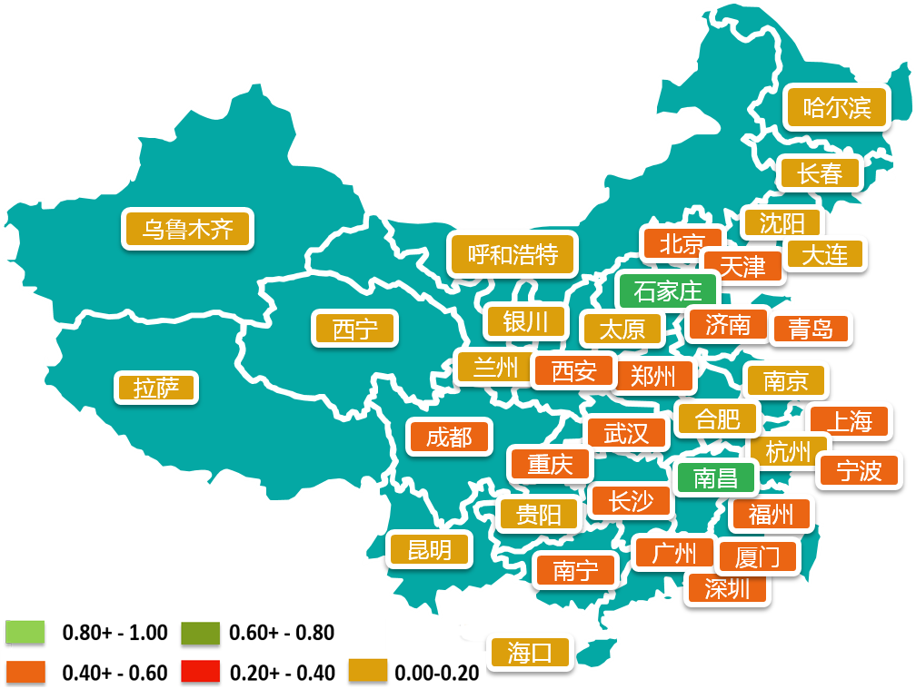

**图4 全国中心城市个人网络安全指数地域分布**

1. 其他城市网络安全指数列表

本章给出除前述中心城市以外，其他各城市的网络安全指数列表。相比于中心城市，其他城市相互之间的网络环境差异更大，不可知因素较多，样本发生偏差的可能性更大。因此本次报告不对中心城市以外的其他城市的网络安全指数进行排名，仅给出综合指数和三个分指数供其他研究者参考，城市排序按照城市名称的汉语拼音排列。

|  |  |  |  |  |  |
| --- | --- | --- | --- | --- | --- |
| **城市** | **省份** | **政府** | **企业** | **个人** | **综合指数** |
| **阿坝藏族羌族自治州** | 四川 | 0.833 | 0.762 | 0.643 | **0.671** |
| **阿克苏地区** | 新疆 | 0.748 | 0.776 | 0.620 | **0.655** |
| **阿拉尔市** | 内蒙古 | 0.810 | 0.829 | 0.637 | **0.677** |
| **安康市** | 陕西 | 0.806 | 0.813 | 0.604 | **0.669** |
| **安庆市** | 安徽 | 0.792 | 0.782 | 0.615 | **0.663** |
| **安顺市** | 贵州 | 0.817 | 0.896 | 0.649 | **0.691** |
| **安阳市** | 河南 | 0.449 | 0.640 | 0.420 | **0.528** |
| **鞍山市** | 辽宁 | 0.444 | 0.763 | 0.498 | **0.646** |
| **巴彦淖尔市** | 内蒙古 | 0.686 | 0.902 | 0.689 | **0.678** |
| **巴音郭楞蒙古自治州** | 新疆 | 1.000 | 1.000 | 0.673 | **0.735** |
| **巴中市** | 四川 | 0.739 | 0.766 | 0.599 | **0.649** |
| **白城市** | 吉林 | 0.491 | 0.685 | 0.607 | **0.588** |
| **白山市** | 吉林 | 0.795 | 1.000 | 0.529 | **0.685** |
| **百色市** | 广西 | 0.844 | 0.847 | 0.389 | **0.644** |
| **蚌埠市** | 安徽 | 0.604 | 0.726 | 0.544 | **0.606** |
| **包头市** | 内蒙古 | 0.444 | 0.642 | 0.507 | **0.621** |
| **宝鸡市** | 陕西 | 0.646 | 0.736 | 0.710 | **0.647** |
| **保定市** | 河北 | 0.334 | 0.541 | 0.467 | **0.559** |
| **北海市** | 广西 | 0.763 | 0.896 | 0.500 | **0.658** |
| **本溪市** | 辽宁 | 0.817 | 0.806 | 0.632 | **0.674** |
| **毕节地区** | 贵州 | 0.741 | 0.880 | 0.650 | **0.677** |
| **滨州市** | 山东 | 0.371 | 0.587 | 0.518 | **0.593** |
| **亳州市** | 安徽 | 0.744 | 0.874 | 0.604 | **0.668** |
| **沧州市** | 河北 | 0.884 | 0.793 | 0.491 | **0.733** |
| **昌都地区** | 西藏 | 1.000 | 0.834 | 0.638 | **0.707** |
| **昌吉回族自治州** | 新疆 | 1.000 | 0.828 | 0.716 | **0.717** |
| **昌江黎族自治县** | 海南 | 1.000 | 0.691 | 0.845 | **0.716** |
| **常德市** | 湖南 | 0.462 | 0.623 | 0.476 | **0.614** |
| **常州市** | 江苏 | 0.623 | 0.603 | 0.394 | **0.628** |
| **朝阳市** | 辽宁 | 0.774 | 0.749 | 0.592 | **0.650** |
| **潮州市** | 广东 | 0.935 | 0.829 | 0.352 | **0.651** |
| **郴州市** | 湖南 | 0.218 | 0.395 | 0.461 | **0.481** |
| **承德市** | 河北 | 0.539 | 0.678 | 0.509 | **0.576** |
| **池州市** | 安徽 | 0.838 | 0.890 | 0.608 | **0.687** |
| **赤峰市** | 内蒙古 | 0.571 | 0.885 | 0.608 | **0.642** |
| **崇左市** | 广西 | 0.671 | 0.744 | 0.440 | **0.602** |
| **滁州市** | 安徽 | 0.805 | 0.713 | 0.586 | **0.648** |
| **楚雄彝族自治州** | 云南 | 0.715 | 0.650 | 0.537 | **0.612** |
| **达州市** | 四川 | 0.688 | 0.901 | 0.583 | **0.660** |
| **大理白族自治州** | 云南 | 0.654 | 0.779 | 0.605 | **0.637** |
| **大庆市** | 黑龙江 | 0.523 | 0.681 | 0.620 | **0.671** |
| **大同市** | 山西 | 0.717 | 0.781 | 0.526 | **0.634** |
| **大兴安岭地区** | 黑龙江 | 0.526 | 0.951 | 0.464 | **0.619** |
| **大冶** | 湖北 | 0.828 | 1.000 | 1.000 | **0.755** |
| **丹东市** | 辽宁 | 0.690 | 0.835 | 0.480 | **0.631** |
| **儋州市** | 海南 | 0.985 | 0.766 | 0.854 | **0.726** |
| **德阳市** | 四川 | 0.937 | 0.723 | 0.530 | **0.663** |
| **德州市** | 山东 | 0.665 | 0.788 | 0.516 | **0.699** |
| **东莞市** | 广东 | 0.744 | 0.657 | 0.522 | **0.690** |
| **东营市** | 山东 | 0.614 | 0.613 | 0.439 | **0.638** |
| **鄂尔多斯市** | 内蒙古 | 0.521 | 0.862 | 0.620 | **0.705** |
| **鄂州市** | 湖北 | 0.700 | 0.652 | 0.606 | **0.622** |
| **恩施土家族苗族自治州** | 湖北 | 0.410 | 0.690 | 0.569 | **0.564** |
| **防城港市** | 广西 | 0.845 | 0.992 | 0.453 | **0.680** |
| **佛山市** | 广东 | 0.777 | 0.718 | 0.320 | **0.669** |
| **抚顺市** | 辽宁 | 0.958 | 0.574 | 0.285 | **0.595** |
| **抚州市** | 江西 | 0.469 | 0.766 | 0.577 | **0.594** |
| **阜新市** | 辽宁 | 0.573 | 0.718 | 0.445 | **0.578** |
| **阜阳市** | 安徽 | 0.713 | 0.755 | 0.618 | **0.646** |
| **甘南藏族自治州** | 甘肃 | 0.805 | 1.000 | 0.646 | **0.704** |
| **甘孜藏族自治州** | 四川 | 0.868 | 1.000 | 0.812 | **0.736** |
| **赣州市** | 江西 | 0.849 | 0.468 | 0.376 | **0.569** |
| **固原市** | 宁夏 | 0.985 | 0.898 | 0.529 | **0.698** |
| **广安市** | 四川 | 0.719 | 0.786 | 0.630 | **0.654** |
| **广元市** | 四川 | 0.702 | 0.857 | 0.596 | **0.657** |
| **贵港市** | 广西 | 0.619 | 0.966 | 0.279 | **0.604** |
| **桂林市** | 广西 | 0.437 | 0.709 | 0.460 | **0.550** |
| **邯郸市** | 河北 | 0.441 | 0.662 | 0.439 | **0.609** |
| **汉中市** | 陕西 | 0.775 | 0.794 | 0.508 | **0.644** |
| **合作市** | 甘肃 | 0.860 | 1.000 | 1.000 | **0.759** |
| **河池市** | 广西 | 0.765 | 0.825 | 0.477 | **0.642** |
| **河源市** | 广东 | 0.763 | 0.877 | 0.489 | **0.653** |
| **菏泽市** | 山东 | 0.304 | 0.661 | 0.601 | **0.615** |
| **贺州市** | 广西 | 0.762 | 0.665 | 0.648 | **0.644** |
| **鹤壁市** | 河南 | 0.426 | 0.563 | 0.540 | **0.532** |
| **鹤岗市** | 黑龙江 | 0.530 | 0.773 | 0.557 | **0.603** |
| **黑河市** | 黑龙江 | 0.762 | 0.943 | 0.598 | **0.682** |
| **衡水市** | 河北 | 0.927 | 0.761 | 0.493 | **0.662** |
| **衡阳市** | 湖南 | 0.354 | 0.518 | 0.436 | **0.549** |
| **红河哈尼族彝族自治州** | 云南 | 0.827 | 0.884 | 0.572 | **0.678** |
| **呼伦贝尔市** | 内蒙古 | 0.835 | 0.689 | 0.559 | **0.645** |
| **葫芦岛市** | 辽宁 | 0.567 | 0.776 | 0.541 | **0.608** |
| **湖州市** | 浙江 | 0.175 | 0.427 | 0.582 | **0.514** |
| **怀化市** | 湖南 | 0.597 | 0.645 | 0.455 | **0.570** |
| **淮安市** | 江苏 | 0.479 | 0.288 | 0.847 | **0.626** |
| **淮北市** | 安徽 | 0.621 | 0.712 | 0.517 | **0.601** |
| **淮南市** | 安徽 | 0.779 | 0.821 | 0.583 | **0.662** |
| **黄冈市** | 湖北 | 0.580 | 0.612 | 0.621 | **0.594** |
| **黄山市** | 安徽 | 0.697 | 0.749 | 0.550 | **0.629** |
| **黄石市** | 湖北 | 0.317 | 0.670 | 0.747 | **0.578** |
| **惠州市** | 广东 | 0.645 | 0.677 | 0.401 | **0.650** |
| **鸡西市** | 黑龙江 | 0.610 | 0.681 | 0.569 | **0.603** |
| **吉安市** | 江西 | 0.695 | 0.704 | 0.582 | **0.626** |
| **吉林市** | 吉林 | 0.398 | 0.604 | 0.418 | **0.579** |
| **济宁市** | 山东 | 0.460 | 0.677 | 0.810 | **0.695** |
| **济源市** | 河南 | 0.618 | 0.895 | 0.559 | **0.643** |
| **佳木斯市** | 黑龙江 | 0.563 | 0.810 | 0.531 | **0.612** |
| **嘉兴市** | 浙江 | 0.563 | 0.660 | 0.429 | **0.635** |
| **嘉峪关市** | 甘肃 | 0.598 | 0.774 | 0.587 | **0.622** |
| **江门市** | 广东 | 0.735 | 0.491 | 0.451 | **0.640** |
| **焦作市** | 河南 | 0.412 | 0.612 | 0.548 | **0.542** |
| **揭阳市** | 广东 | 0.772 | 0.770 | 0.567 | **0.649** |
| **金华市** | 浙江 | 0.507 | 0.774 | 0.384 | **0.637** |
| **锦州市** | 辽宁 | 0.556 | 0.904 | 0.554 | **0.633** |
| **晋城市** | 山西 | 0.833 | 0.913 | 0.223 | **0.624** |
| **晋中市** | 山西 | 0.648 | 0.788 | 0.545 | **0.626** |
| **荆门市** | 湖北 | 0.740 | 0.636 | 0.605 | **0.626** |
| **荆州市** | 湖北 | 0.429 | 0.628 | 0.610 | **0.563** |
| **景德镇市** | 江西 | 0.797 | 0.326 | 0.798 | **0.615** |
| **九江市** | 江西 | 0.355 | 0.435 | 0.430 | **0.455** |
| **酒泉市** | 甘肃 | 0.743 | 0.599 | 0.589 | **0.617** |
| **喀什地区** | 新疆 | 1.000 | 0.942 | 0.548 | **0.710** |
| **开封市** | 河南 | 0.615 | 0.834 | 0.520 | **0.624** |
| **克孜勒苏柯尔克孜自治州** | 新疆 | 1.000 | 1.000 | 0.766 | **0.747** |
| **来宾市** | 广西 | 0.735 | 1.000 | 0.391 | **0.652** |
| **廊坊市** | 河北 | 0.486 | 0.559 | 0.384 | **0.582** |
| **乐东黎族自治县** | 海南 | 1.000 | 1.000 | 0.859 | **0.758** |
| **乐山市** | 四川 | 0.550 | 0.695 | 0.363 | **0.550** |
| **丽水市** | 浙江 | 0.715 | 0.713 | 0.519 | **0.620** |
| **连云港市** | 江苏 | 0.526 | 0.339 | 0.395 | **0.536** |
| **凉山彝族自治州** | 四川 | 0.657 | 0.984 | 0.592 | **0.670** |
| **辽阳市** | 辽宁 | 0.670 | 0.680 | 0.434 | **0.588** |
| **辽源市** | 吉林 | 0.624 | 0.875 | 0.607 | **0.649** |
| **聊城市** | 山东 | 0.789 | 0.660 | 0.739 | **0.737** |
| **林芝地区** | 西藏 | 1.000 | 0.922 | 0.827 | **0.745** |
| **临汾市** | 山西 | 1.000 | 0.894 | 0.462 | **0.690** |
| **临夏回族自治州** | 甘肃 | 0.978 | 1.000 | 0.650 | **0.729** |
| **临沂市** | 山东 | 0.725 | 0.772 | 0.421 | **0.689** |
| **陵水黎族自治县** | 海南 | 0.862 | 1.000 | 0.861 | **0.742** |
| **柳州市** | 广西 | 0.362 | 0.290 | 0.391 | **0.470** |
| **六安市** | 安徽 | 0.790 | 0.908 | 0.591 | **0.679** |
| **六盘水市** | 贵州 | 0.822 | 0.751 | 0.664 | **0.671** |
| **龙岩市** | 福建 | 0.692 | 0.761 | 0.336 | **0.589** |
| **陇南市** | 甘肃 | 0.761 | 0.850 | 0.757 | **0.692** |
| **娄底市** | 湖南 | 0.780 | 0.663 | 0.497 | **0.619** |
| **泸州市** | 四川 | 0.690 | 0.747 | 0.570 | **0.631** |
| **洛阳市** | 河南 | 0.386 | 0.561 | 0.609 | **0.613** |
| **漯河市** | 河南 | 0.638 | 0.732 | 0.515 | **0.608** |
| **马鞍山市** | 安徽 | 0.820 | 0.808 | 0.549 | **0.661** |
| **茂名市** | 广东 | 0.656 | 0.560 | 0.400 | **0.627** |
| **眉山市** | 四川 | 0.910 | 0.802 | 0.669 | **0.694** |
| **梅州市** | 广东 | 0.742 | 0.848 | 0.411 | **0.630** |
| **蒙自** | 云南 | 0.675 | 1.000 | 1.000 | **0.735** |
| **弥勒** | 云南 | 1.000 | 1.000 | 1.000 | **0.775** |
| **绵阳市** | 四川 | 0.713 | 0.618 | 0.588 | **0.615** |
| **牡丹江市** | 黑龙江 | 0.605 | 0.725 | 0.469 | **0.591** |
| **南充市** | 四川 | 0.809 | 0.754 | 0.558 | **0.652** |
| **南平市** | 福建 | 0.594 | 0.844 | 0.431 | **0.605** |
| **南通市** | 江苏 | 0.674 | 0.660 | 0.376 | **0.648** |
| **南阳市** | 河南 | 0.292 | 0.545 | 0.514 | **0.561** |
| **内江市** | 四川 | 0.712 | 0.768 | 0.608 | **0.646** |
| **宁德市** | 福建 | 0.699 | 0.738 | 0.396 | **0.598** |
| **攀枝花市** | 四川 | 0.778 | 0.696 | 0.549 | **0.634** |
| **盘锦市** | 辽宁 | 0.579 | 0.921 | 0.553 | **0.639** |
| **平顶山市** | 河南 | 0.650 | 0.734 | 0.450 | **0.598** |
| **平凉市** | 甘肃 | 1.000 | 0.822 | 0.715 | **0.717** |
| **萍乡市** | 江西 | 0.764 | 0.702 | 0.776 | **0.672** |
| **莆田市** | 福建 | 0.738 | 0.768 | 0.344 | **0.601** |
| **濮阳市** | 河南 | 0.576 | 0.835 | 0.510 | **0.615** |
| **普洱市** | 云南 | 0.802 | 0.893 | 0.691 | **0.695** |
| **七台河市** | 黑龙江 | 0.680 | 0.670 | 0.733 | **0.645** |
| **齐齐哈尔市** | 黑龙江 | 0.631 | 0.778 | 0.582 | **0.628** |
| **潜江市** | 广东 | 0.412 | 0.808 | 0.635 | **0.602** |
| **黔东南苗族侗族自治州** | 贵州 | 0.954 | 0.838 | 0.542 | **0.687** |
| **黔南布依族苗族自治州** | 贵州 | 0.740 | 0.796 | 0.647 | **0.662** |
| **黔西南布依族苗族自治州** | 贵州 | 0.977 | 0.600 | 0.703 | **0.678** |
| **钦州市** | 广西 | 0.598 | 0.589 | 0.462 | **0.559** |
| **秦皇岛市** | 河北 | 0.693 | 0.854 | 0.492 | **0.637** |
| **清远市** | 广东 | 0.706 | 0.922 | 0.509 | **0.654** |
| **庆阳市** | 甘肃 | 0.546 | 0.885 | 0.714 | **0.656** |
| **衢州市** | 浙江 | 0.733 | 0.852 | 0.520 | **0.649** |
| **曲靖市** | 云南 | 0.799 | 0.739 | 0.516 | **0.640** |
| **泉州市** | 福建 | 0.681 | 0.691 | 0.262 | **0.631** |
| **日客则** | 西藏 | 1.000 | 1.000 | 1.000 | **0.775** |
| **日照市** | 山东 | 0.631 | 0.747 | 0.507 | **0.608** |
| **瑞丽** | 云南 | 1.000 | 1.000 | 1.000 | **0.775** |
| **三门峡市** | 河南 | 0.681 | 0.691 | 0.512 | **0.608** |
| **三明市** | 福建 | 0.629 | 0.717 | 0.413 | **0.583** |
| **三亚市** | 海南 | 0.710 | 0.881 | 0.389 | **0.626** |
| **山南地区** | 西藏 | 1.000 | 1.000 | 0.803 | **0.752** |
| **汕头市** | 广东 | 0.824 | 0.697 | 0.393 | **0.614** |
| **汕尾市** | 广东 | 0.782 | 0.714 | 0.476 | **0.625** |
| **商洛市** | 陕西 | 0.827 | 0.675 | 0.693 | **0.664** |
| **商丘市** | 河南 | 0.602 | 0.813 | 0.481 | **0.610** |
| **上饶市** | 江西 | 0.792 | 0.796 | 0.505 | **0.647** |
| **韶关市** | 广东 | 0.645 | 0.842 | 0.574 | **0.641** |
| **邵阳市** | 湖南 | 0.699 | 0.887 | 0.483 | **0.642** |
| **绍兴市** | 浙江 | 0.614 | 0.681 | 0.586 | **0.682** |
| **十堰市** | 湖北 | 0.544 | 0.726 | 0.583 | **0.602** |
| **石嘴山市** | 宁夏 | 0.971 | 1.000 | 0.623 | **0.725** |
| **双鸭山市** | 黑龙江 | 0.635 | 0.731 | 0.636 | **0.630** |
| **朔州市** | 山西 | 1.000 | 0.825 | 0.581 | **0.698** |
| **四平市** | 吉林 | 0.296 | 0.832 | 0.520 | **0.559** |
| **松原市** | 吉林 | 0.746 | 0.950 | 0.484 | **0.662** |
| **苏州市** | 江苏 | 0.715 | 0.871 | 0.283 | **0.680** |
| **绥芬市** | 黑龙江 | 0.723 | 1.000 | 1.000 | **0.742** |
| **绥化市** | 黑龙江 | 0.590 | 0.939 | 0.665 | **0.664** |
| **随州市** | 湖北 | 0.643 | 0.737 | 0.640 | **0.634** |
| **遂宁市** | 四川 | 0.717 | 0.849 | 0.685 | **0.673** |
| **台州市** | 浙江 | 0.556 | 0.723 | 0.575 | **0.677** |
| **泰安市** | 山东 | 0.565 | 0.779 | 0.469 | **0.669** |
| **泰州市** | 江苏 | 0.584 | 0.524 | 0.440 | **0.611** |
| **唐山市** | 河北 | 0.746 | 0.772 | 0.488 | **0.705** |
| **天门市** | 湖北 | 0.674 | 0.643 | 0.726 | **0.638** |
| **天水市** | 甘肃 | 0.774 | 0.885 | 0.696 | **0.690** |
| **铁岭市** | 辽宁 | 0.403 | 0.873 | 0.365 | **0.558** |
| **通化市** | 吉林 | 0.632 | 0.890 | 0.544 | **0.642** |
| **通辽市** | 内蒙古 | 0.288 | 0.488 | 0.499 | **0.540** |
| **铜川市** | 陕西 | 0.855 | 0.753 | 0.661 | **0.676** |
| **铜陵市** | 安徽 | 0.562 | 0.731 | 0.930 | **0.669** |
| **铜仁地区** | 贵州 | 0.758 | 0.830 | 0.571 | **0.658** |
| **潍坊市** | 山东 | 0.737 | 0.736 | 0.360 | **0.673** |
| **渭南市** | 陕西 | 0.726 | 0.795 | 0.469 | **0.628** |
| **温州市** | 浙江 | 0.624 | 0.681 | 0.686 | **0.703** |
| **文山壮族苗族自治州** | 云南 | 0.985 | 0.834 | 0.546 | **0.691** |
| **乌海市** | 内蒙古 | 0.710 | 0.786 | 0.611 | **0.649** |
| **乌兰察布市** | 内蒙古 | 0.639 | 0.957 | 0.652 | **0.673** |
| **无锡市** | 江苏 | 0.801 | 0.782 | 0.494 | **0.718** |
| **芜湖市** | 安徽 | 0.664 | 0.385 | 0.608 | **0.636** |
| **梧州市** | 广西 | 0.776 | 0.737 | 0.340 | **0.602** |
| **五指山市** | 海南 | 0.985 | 0.761 | 0.848 | **0.725** |
| **武威市** | 甘肃 | 0.805 | 0.885 | 0.719 | **0.698** |
| **锡林郭勒盟** | 内蒙古 | 0.821 | 0.705 | 0.606 | **0.653** |
| **仙桃市** | 湖北 | 0.688 | 0.748 | 0.603 | **0.637** |
| **咸宁市** | 湖北 | 0.736 | 0.558 | 0.559 | **0.602** |
| **咸阳市** | 陕西 | 0.541 | 0.738 | 0.440 | **0.649** |
| **湘潭市** | 湖南 | 0.737 | 0.736 | 0.386 | **0.603** |
| **湘西土家族苗族自治州** | 湖南 | 0.575 | 0.753 | 0.495 | **0.596** |
| **襄阳市** | 湖北 | 0.265 | 0.580 | 0.695 | **0.609** |
| **孝感市** | 湖北 | 0.650 | 0.614 | 0.556 | **0.595** |
| **忻州市** | 山西 | 0.842 | 0.866 | 0.566 | **0.677** |
| **新乡市** | 河南 | 0.317 | 0.317 | 0.438 | **0.480** |
| **新余市** | 江西 | 0.825 | 0.800 | 0.579 | **0.666** |
| **信阳市** | 河南 | 0.637 | 0.835 | 0.553 | **0.635** |
| **邢台市** | 河北 | 0.673 | 0.774 | 0.489 | **0.618** |
| **兴安盟** | 内蒙古 | 0.983 | 0.929 | 0.714 | **0.729** |
| **宿迁市** | 江苏 | 0.312 | 0.149 | 0.496 | **0.442** |
| **宿州市** | 安徽 | 0.775 | 0.825 | 0.616 | **0.668** |
| **徐州市** | 江苏 | 0.598 | 0.527 | 0.481 | **0.624** |
| **许昌市** | 河南 | 0.459 | 0.623 | 0.560 | **0.632** |
| **宣城市** | 安徽 | 0.792 | 0.809 | 0.565 | **0.659** |
| **雅安市** | 四川 | 0.818 | 0.965 | 0.619 | **0.697** |
| **烟台市** | 山东 | 0.791 | 0.750 | 0.430 | **0.699** |
| **延安市** | 陕西 | 0.698 | 0.857 | 0.575 | **0.653** |
| **延吉市** | 吉林 | 0.497 | 1.000 | 1.000 | **0.711** |
| **盐城市** | 江苏 | 0.722 | 0.595 | 0.677 | **0.704** |
| **扬州市** | 江苏 | 0.870 | 0.418 | 0.482 | **0.660** |
| **阳江市** | 广东 | 0.796 | 0.805 | 0.591 | **0.664** |
| **阳泉市** | 山西 | 0.774 | 0.576 | 0.519 | **0.605** |
| **伊春市** | 黑龙江 | 0.602 | 0.770 | 0.507 | **0.607** |
| **伊宁** | 新疆 | 0.939 | 1.000 | 1.000 | **0.768** |
| **宜宾市** | 四川 | 0.900 | 0.853 | 0.608 | **0.691** |
| **宜昌市** | 湖北 | 0.324 | 0.375 | 0.363 | **0.477** |
| **宜春市** | 江西 | 0.665 | 0.919 | 0.567 | **0.657** |
| **益阳市** | 湖南 | 0.669 | 0.728 | 0.530 | **0.616** |
| **鹰潭市** | 江西 | 0.866 | 0.867 | 0.636 | **0.692** |
| **营口市** | 辽宁 | 0.973 | 0.780 | 0.572 | **0.685** |
| **永州市** | 湖南 | 0.556 | 0.848 | 0.624 | **0.635** |
| **榆林市** | 陕西 | 0.419 | 0.770 | 0.576 | **0.659** |
| **玉林市** | 广西 | 0.832 | 0.748 | 0.460 | **0.637** |
| **玉溪市** | 云南 | 0.465 | 0.581 | 0.404 | **0.514** |
| **岳阳市** | 湖南 | 0.391 | 0.576 | 0.468 | **0.583** |
| **云浮市** | 广东 | 0.760 | 0.927 | 0.433 | **0.651** |
| **枣庄市** | 山东 | 0.591 | 0.423 | 0.442 | **0.588** |
| **湛江市** | 广东 | 0.528 | 0.569 | 0.480 | **0.618** |
| **张家界市** | 湖南 | 0.617 | 0.742 | 0.255 | **0.552** |
| **漳州市** | 福建 | 0.736 | 0.782 | 0.417 | **0.692** |
| **长治市** | 山西 | 1.000 | 0.807 | 0.612 | **0.699** |
| **昭通市** | 云南 | 0.945 | 1.000 | 0.573 | **0.714** |
| **肇庆市** | 广东 | 0.759 | 0.657 | 0.465 | **0.607** |
| **镇江市** | 江苏 | 0.484 | 0.411 | 0.404 | **0.547** |
| **中山市** | 广东 | 0.720 | 0.507 | 0.364 | **0.621** |
| **中卫市** | 宁夏 | 0.877 | 1.000 | 0.701 | **0.722** |
| **舟山市** | 浙江 | 0.667 | 0.862 | 0.551 | **0.644** |
| **周口市** | 河南 | 0.417 | 0.562 | 0.541 | **0.604** |
| **珠海市** | 广东 | 0.653 | 0.736 | 0.595 | **0.627** |
| **株洲市** | 湖南 | 0.503 | 0.541 | 0.445 | **0.597** |
| **驻马店市** | 河南 | 0.452 | 0.775 | 0.668 | **0.610** |
| **资阳市** | 四川 | 0.749 | 1.000 | 0.643 | **0.695** |
| **淄博市** | 山东 | 0.678 | 0.727 | 0.418 | **0.671** |
| **自贡市** | 四川 | 0.941 | 0.910 | 0.513 | **0.691** |
| **遵义市** | 贵州 | 0.619 | 0.480 | 0.444 | **0.610** |

**表5 非中心城市网络安全指数**

附录1 大数据城市网络安全指数算法说明

1. 基础数据指标

大数据城市网络安全指数由三个部分组成：个人网络安全指数、企业网络安全指数、政府网络安全指数。其细分构成如下表：

|  |  |  |  |
| --- | --- | --- | --- |
| **一级指数** | **二级指数** | **三级指数** | **基础数据说明** |
| 综合网络安全指数 | 个人网络安全指数 | PC木马 | 360为电脑用户拦截的木马攻击 |
| 手机木马 | 360为手机用户拦截的木马攻击 |
| 盗版软件 | 各城市手机用户安装的盗版软件 |
| 钓鱼网站 | 360为用户拦截的钓鱼网站攻击 |
| 网络诈骗 | 猎网平台收到各城市网络诈骗举报 |
| 诈骗电话 | 360为手机用户拦截的诈骗电话 |
| 骚扰电话 | 360为手机用户拦截的骚扰电话 |
| 垃圾短信 | 360为手机用户拦截的垃圾短信 |
| 企业网络安全指数 | 漏洞扫描 | 网站进行漏洞扫描情况 |
| 第三方漏洞报告 | 补天平台收录的网站漏洞报告 |
| 漏洞攻击 | 黑客对网站发动的漏洞攻击 |
| 钓鱼服务器 | 各城市钓鱼网站服务器新增数量 |
| 网页篡改 | 网页遭到非法的篡改情况 |
| 挂马及其他类 | 网站上挂载木马以及其他危险情况 |
| 政府网络安全指数 | 漏洞扫描 | 网站进行漏洞扫描情况 |
| 第三方漏洞报告 | 补天平台收录的网站漏洞报告 |
| 漏洞攻击 | 黑客对网站发动的漏洞攻击 |
| DDoS攻击 | 网站遭到流量攻击情况 |
| 网页篡改 | 网页遭到非法的篡改情况 |
| 挂马及其他类 | 网站上挂载木马以及其他危险情况 |

**表6 大数据城市网络安全指数基础数据指标**

1. 指数计算模型
2. 个人网络安全指数
3. 指标权重

明确每个指标项在整体指数中的比重，当前平均分配为0.125。

$$G_{20}=G_{21}=G_{22}=G_{23}=G_{24}=G_{25}=G_{26}=G_{27}=0.125$$

1. PC木马

对于每个城市PC恶意程序攻击情况，定义其危害，记为

$$ZB20=\frac{1}{D}N20$$

$N20$ 表示城市中360安全产品在 PC端拦截恶意程序攻击的次数， $D$ 为360在该城市的用户规模。

1. 手机木马指标

对于城市中移动恶意程序攻击情况，定义其危害，记为

$$ZB21=\frac{1}{D}\sum_{j}{{D21}_{j}×{N21}_{j}}$$

其中，j表示手机木马的类型共有9种包括：欺诈软件、恶意传播、资费消耗、隐私窃取、恶意扣费、远程控制、系统破坏、流氓行为和其他类型，其中 ${D21}_{j}$ 表示不同类型的木马的危害权重，其中：恶意扣费为5、资费消耗为5、隐私窃取为3、其余类型为1， ${N21}_{j}$ 表示360手机卫士在该城市拦截手机木马次数。D为360手机卫士在该城市的用户规模。

1. 盗版软件指标

对于城市居民，定义其使用盗版软件情况，记为

$$ZB22=\frac{1}{D}N22$$

$N22$ 表示监测到用户安装盗版软件的数量，D为360在该城市的用户规模。

1. 钓鱼网站指标

对于每个城市拦截钓鱼网站攻击情况，定义其危害，记为

$$ZB23=\frac{1}{D}\sum_{j}{{D23}_{j}×{N23}_{j}}$$

j表示钓鱼网站的类型共15种包括：金融证券、假冒银行、假药、彩票预测、境外彩票、虚假中奖、模仿登录、虚假购物、模仿下载、钓鱼广告、网站被黑、虚假票务、虚假办学、虚假招聘、其他类型；其中 ${D23}_{j}$ 表示不同类型钓鱼网站的危害权重，其中金融证券为5、假冒银行为5、假药为3、其余类型为1， ${N23}_{j}$ 表示360安全产品在该城市拦截该类型钓鱼网站次数，D为360在该城市的用户规模。

1. 网络诈骗指标

对于每个城市举报网络诈骗情况，定义其危害，记为

$$ZB24=\frac{1}{D}N24$$

其中， $N24$ 表示该城市用户举报遭受网络诈骗的涉案总金额，D为360在该城市的用户规模。

1. 诈骗电话指标

对于每个城市诈骗电话的攻击情况，定义其危害情况，记为

$$ZB25=\frac{1}{D}N25$$

其中 $N25$ 表示360手机卫士在该城市为用户拦截的诈骗电话数量，D为360手机卫士在该城市的用户规模。

1. 骚扰电话指标

对于城市居民接到的骚扰电话，定义其危害情况，记为

$$ZB26=\frac{1}{D}\sum_{j}{{D26}_{j}×{N26}_{j}}$$

j表示骚扰电话的类型共9种包括:违法犯罪、保险理财、房产中介、招聘猎头、客服电话、广告推销、骚扰电话、教育培训、企业电话，其中 ${D26}_{j}$ 表示不同类型骚扰电话的权重。其中违法犯罪为5、保险理财和房产中介为3 、其余类型为1， ${N26}_{j}$ 表示360手机卫士在该城市拦截该类型骚扰电话的次数，D为360手机卫士在该城市的用户规模。

1. 垃圾短信指标

对于城市居民接到垃圾短信，定义其危害情况，记为

$$ZB27=\frac{1}{D}\sum_{j}{{D27}_{j}×{N27}_{j}}$$

j表示垃圾短信的类型共3种，包括：诈骗短信、违法短信、垃圾短信，其中 ${D27}_{j}$ 表示不同类型垃圾短信的权重。其中诈骗短信为5、违法短信为3、垃圾短信为1， ${N27}_{j}$ 表示360手机卫士在该城市拦截该类型垃圾短信的数量，D为360手机卫士在该城市的用户规模。

1. 分项指数计算

监控范围内，对所有城市的上述分项统计指标计算平均值，分别记为： $\overline{ZB20}$, $\overline{ZB21}$, $\overline{ZB22},\overline{ZB23},\overline{ZB24},\overline{ZB25},\overline{ZB26},\overline{ZB27}$，则各城市的各个细分威胁类型对应的网络安全指数分别为

$e^{-\frac{ZB20}{\overline{ZB20}}}、e^{-\frac{ZB21}{\overline{ZB21}}} 、e^{-\frac{ZB22}{\overline{ZB22}}} 、e^{-\frac{ZB23}{\overline{ZB23}}} 、e^{-\frac{ZB24}{\overline{ZB24}}} 、e^{-\frac{ZB25}{\overline{ZB25}}} 、e^{-\frac{ZB26}{\overline{ZB26}}}$*、 $e^{-\frac{ZB27}{\overline{ZB27}}}$*

1. 加权指数

各城市的个人网络安全指数由各个分项指数的加权计算得到，即：

$$p_{i}=1-\left\{\left(1-e^{-\frac{ZB20}{\overline{ZB20}}}\right)\left(1-e^{-\frac{ZB21}{\overline{ZB21}}}\right)\left(1-e^{-\frac{ZB22}{\overline{ZB22}}}\right)\left(1-e^{-\frac{ZB23}{\overline{ZB23}}}\right)\left(1-e^{-\frac{ZB24}{\overline{ZB24}}}\right)\left(1-e^{-\frac{ZB25}{\overline{ZB25}}}\right)\left(1-e^{-\frac{ZB26}{\overline{ZB26}}}\right)\left(1-e^{-\frac{ZB27}{\overline{ZB27}}}\right)\right\}\left\{\begin{matrix}G_{20} \\ \begin{matrix}G_{21} \\ G_{22} \\ \begin{matrix}G_{23} \\ G_{24} \\ \begin{matrix}G_{25} \\ \begin{matrix}G_{26} \\ G_{27}\end{matrix}\end{matrix}\end{matrix}\end{matrix}\end{matrix}\right\}$$

1. 企业网络安全指数
2. 指标权重

明确每个指标项在整体指数中的比重，当前平均分配值为1/6。

$$G_{20}=G_{21}=G_{22}=G_{23}=G_{24}=G_{25}=\frac{1}{6}$$

1. 等保级别

对于某个城市的企业网站，参考其所属机构的等级保护级别来判定网站的重要程度。对不同等级的系统设置的权重值为该系统的值，例如等保三级机构的网站权重为3，等保二级机构的网站的权重值为2，其他机构的网站权重为1。

1. 漏洞扫描指标

对于城市的重要企业网站，定义其经过360网站安全检测扫描发现漏洞的情况，记为

$${ZB20}_{i}=\frac{1}{M_{i}}\sum_{j}{\sum_{k}{{{J20}_{i,j,k}×D20}_{i,j,k}×{N20}_{i,j,k}}}$$

j表示扫描出漏洞的危害程度包括4种：info、low、mid、high，k表示网站的等保级别包括5级，其中 ${J20}_{i,j,k}$ 表示网站的等保权重， ${D20}_{i,j,k}$ 表示漏洞的危害权重。其中：info为1、 low为 2 、mid为3、 high为4， ${N20}_{i,j,k}$ 表示该城市企业样本网站中含有不同等级漏洞的数量， $M_{i}$ 为该城市中重点企业网站的采样数量。

1. 第三方漏洞报告指标

对于城市的企业重要网站，定义其经白帽子发现报告的漏洞情况，记为

$${ZB21}_{i}=\frac{1}{M_{i}}\sum_{j}{\sum_{k}{{{J21}_{i,j,k}×D21}_{i,j,k}×{N21}_{i,j,k}}}$$

j表示第三方漏洞的危害等级包括3种：低危、中危、高危，k表示网站的等保级别，共有5级，其中 ${J21}_{i,j,k}$ 表示网站的等保权重， ${D21}_{i,j,k}$ 表示漏洞的危害权重，其中低危为1、中危为3、高危为5， ${N21}_{i,j,k}$ 表示该城市企业样本网站中，不同危害等级漏洞的被报告的次数， $M_{i}$ 为该城市中重点企业网站的采样数量。

1. 漏洞攻击指标

对于城市的重要企业网站，定义其遭受漏洞攻击的情况，记为

$${ZB22}_{i}=\frac{1}{M_{i}}\sum_{k}{{J22}_{i,k}×{N22}_{i,k}}$$

k表示网站的等保级别共有5级，其中 ${J22}_{i,k}$ 表示网站的等保权重， ${N22}_{i,k}$ 表示该城市企业样本网站中，该等级保护下遭漏洞攻击网站数量， $M_{i}$ 为该城市中重点企业网站样本数量。

1. 钓鱼服务器指标

对于属于城市的钓鱼网站服务器，定义其新增钓鱼服务器的情况，记为

$${ZB23}_{i}=\frac{1}{M_{i}}\sum_{j}{{D23}_{i,j}×{N23}_{i,j}}$$

j表示新增钓鱼服务器的类型包括12种: 金融证券、假冒银行、假药、虚假中奖、境外彩票、网站被黑、虚假票务、虚假购物、彩票预测、模仿登录、虚假招聘、综合类，其中 ${D23}_{i,j}$ 表示不同新增钓鱼服务器类型的权重。其中金融证券为5、假冒银行为5、假药为3，其余类型为1， ${N23}_{i,j}$ 表示不同类型钓鱼服务器数量， $M_{i}$ 为该城市360用户的规模。

1. 网页篡改指标

对于城市的重要企业网站，定义其网页篡改情况，记为

$${ZB24}_{i}=\frac{1}{M_{i}}\sum_{k}{{J24}_{i,k}×{N24}_{i,k}}$$

k表示网站的等保级别共有5级，其中 ${J24}_{i,k}$ 表示网站的等保权重， ${N24}_{i,k}$ 表示该城市企业样本网站中，该等级保护下遭攻击网站数量， $M_{i}$ 为该城市中重点企业网站数量。

1. 挂马及其他指标

对于城市的重要企业网站，定义其遭受挂马及其他的指标，记为

$${ZB25}_{i}=\frac{1}{M_{i}}\sum_{k}{{J25}_{i,k}×{N25}_{i,k}}$$

k表示网站的等保级别共有5级，其中 ${J25}_{i,k}$ 表示网站的等保权重， ${N25}_{i,k}$ 表示该城市企业样本网站中，该等级保护下遭篡改及其他攻击的网站数量， $M_{i}$ 为该城市中重点企业网站数量。

1. 平均指标

监控范围内，对所有城市的上述分项统计指标计算平均值，分别记为：

$\overline{ZB20}$, $\overline{ZB21}$, $\overline{ZB22},\overline{ZB23}$， $\overline{ZB24},\overline{ZB25}$，其分项指数的值分别为

$$e^{-\frac{ZB20}{\overline{ZB20}}}、e^{-\frac{ZB21}{\overline{ZB21}}} 、e^{-\frac{ZB22}{\overline{ZB22}}} 、e^{-\frac{ZB23}{\overline{ZB23}}} 、e^{-\frac{ZB24}{\overline{ZB24}}} 、e^{-\frac{ZB25}{\overline{ZB25}}}$$

1. 加权指数与GDP因子

各城市的企业网络安全指数由各个分项指数的加权计算，并使用GDP因子进行修正得到，即：

假设当前共选定有M个城市的GDP作为参考值，则每个城市的GDP记为：

$$G_{i} i=1…M$$

$$G=\sum_{i}^{M}{G_{i}}$$

指数计算方法如下：

$$E_{i}={\left\{1-\left\{\begin{matrix}\left(1-e^{-\frac{ZB20}{\overline{ZB20}}}\right) & \left(1-e^{-\frac{ZB21}{\overline{ZB21}}}\right) & \begin{matrix}\left(1-e^{-\frac{ZB22}{\overline{ZB22}}}\right) & \left(1-e^{-\frac{ZB23}{\overline{ZB23}}}\right) & \begin{matrix}\left(1-e^{-\frac{ZB24}{\overline{ZB24}}}\right) & \left(1-e^{-\frac{ZB25}{\overline{ZB25}}}\right)\end{matrix}\end{matrix}\end{matrix}\right\}\left\{\begin{matrix}G_{20} \\ G_{21} \\ \begin{matrix}G_{22} \\ G_{23} \\ \begin{matrix}G_{24} \\ G_{25}\end{matrix}\end{matrix}\end{matrix}\right\}\right\}}^{{\left(\frac{G}{M*G_{i}}\right)}^{l}}$$

其中l的值为1。在本次报告中，取了2016年中国GDP前100名的城市进行辅助分析，M=100。

1. 政府网络安全指数
2. 指标权重

明确每个指标项在整体指数中的比重，当前平均分配值为1/6。

$$G_{20}=G_{21}=G_{22}=G_{23}=G_{24}=G_{25}=\frac{1}{6}$$

1. 等保级别

对于某个城市的政府网站，参考其所属机构的等级保护级别来判定网站的重要程度。对不同等级的系统设置的权重值为该系统的值，例如等保三级机构的网站权重为3，等保二级机构的网站的权重值为2，其他机构的网站权重为1。

1. 漏洞扫描指标

对于城市的重要政府网站，定义其经过360网站安全检测扫描发现漏洞的情况，记为

$${ZB20}_{i}=\frac{1}{M_{i}}\sum_{j}{\sum_{k}{{{J20}_{i,j,k}×D20}_{i,j,k}×{N20}_{i,j,k}}}$$

j表示扫描出漏洞的危害程度包括4种：info、low、mid、high，k表示网站的等保级别包括5级，其中 ${J20}_{i,j,k}$ 表示网站的等保权重， ${D20}_{i,j,k}$ 表示漏洞的危害权重。其中：info为1、 low为2 、mid为3、high为4， ${N20}_{i,j,k}$ 表示该城市政府样本网站中含有不同等级漏洞的数量， $M_{i}$ 为该城市中重点政府网站的采样数量。

1. 第三方漏洞报告指标

对于城市的政府重要网站，定义其经白帽子发现报告的漏洞情况，记为

$${ZB21}_{i}=\frac{1}{M_{i}}\sum_{j}{\sum_{k}{{{J21}_{i,j,k}×D21}_{i,j,k}×{N21}_{i,j,k}}}$$

j表示第三方漏洞的危害等级包括3种：低危、中危、高危，k表示网站的等保级别，共有5级，其中 ${J21}_{i,j,k}$ 表示网站的等保权重， ${D21}_{i,j,k}$ 表示漏洞的危害权重，其中低危为1、中危为3、高危为5， ${N21}_{i,j,k}$ 表示该城市政府样本网站中，不同危害等级漏洞的被报告的次数， $M_{i}$ 为该城市中重点政府网站的采样数量。

1. 漏洞攻击指标

对于城市的重要政府网站，定义其遭受漏洞攻击的情况，记为

$${ZB22}_{i}=\frac{1}{M_{i}}\sum_{k}{{J22}_{i,k}×{N22}_{i,k}}$$

k表示网站的等保级别共有5级，其中 ${J22}_{i,k}$ 表示网站的等保权重， ${N22}_{i,k}$ 表示该城市政府样本网站中，该等级保护下遭漏洞攻击网站数量， $M_{i}$ 为该城市中重点政府网站样本数量。

1. 钓鱼服务器指标

对于属于城市的钓鱼网站服务器，定义其新增钓鱼服务器的情况，记为

$${ZB23}_{i}=\frac{1}{M_{i}}\sum_{j}{{D23}_{i,j}×{N23}_{i,j}}$$

j表示新增钓鱼服务器的类型包括12种:金融证券、假冒银行、假药、虚假中奖、境外彩票、网站被黑、虚假票务、虚假购物、彩票预测、模仿登录、虚假招聘、综合类，其中 ${D23}_{i,j}$ 表示不同新增钓鱼服务器类型的权重。其中金融证券为5、假冒银行为5、假药为3，其余类型为1， ${N23}_{i,j}$ 表示不同类型钓鱼服务器数量， $M_{i}$ 为该城市360用户的规模。

1. 网页篡改指标

对于城市的重要政府网站，定义其网页篡改情况，记为

$${ZB24}_{i}=\frac{1}{M_{i}}\sum_{k}{{J24}_{i,k}×{N24}_{i,k}}$$

k表示网站的等保级别共有5级，其中 ${J24}_{i,k}$ 表示网站的等保权重， ${N24}_{i,k}$ 表示该城市政府样本网站中，该等级保护下遭攻击网站数量， $M_{i}$ 为该城市中重点政府网站数量。

1. 挂马及其他指标

对于城市的重要政府网站，定义其遭受挂马及其他的指标，记为

$${ZB25}_{i}=\frac{1}{M_{i}}\sum_{k}{{J25}_{i,k}×{N25}_{i,k}}$$

k表示网站的等保级别共有5级，其中 ${J25}_{i,k}$ 表示网站的等保权重， ${N25}_{i,k}$ 表示该城市政府样本网站中，该等级保护下遭篡改及其他攻击的网站数量， $M_{i}$ 为该城市中重点政府网站数量。

1. 平均指标

监控范围内，对所有城市的上述分项统计指标计算平均值，分别记为：

$\overline{ZB20}$, $\overline{ZB21}$, $\overline{ZB22},\overline{ZB23}$， $\overline{ZB24},\overline{ZB25}$，其分项指数的值分别为

$$e^{-\frac{ZB20}{\overline{ZB20}}}、e^{-\frac{ZB21}{\overline{ZB21}}} 、e^{-\frac{ZB22}{\overline{ZB22}}} 、e^{-\frac{ZB23}{\overline{ZB23}}} 、e^{-\frac{ZB24}{\overline{ZB24}}} 、e^{-\frac{ZB25}{\overline{ZB25}}}$$

1. 加权指数与GDP因子

各城市的政府网络安全指数由各个分项指数的加权计算，并使用GDP因子进行修正得到，即：

假设当前共选定M个城市的GDP作为参考值，则每个城市的GDP记为：

$$G_{i} i=1…M$$

$$G=\sum_{i}^{M}{G_{i}}$$

指数计算方法如下：

$$E_{i}={\left\{1-\left\{\begin{matrix}\left(1-e^{-\frac{ZB20}{\overline{ZB20}}}\right) & \left(1-e^{-\frac{ZB21}{\overline{ZB21}}}\right) & \begin{matrix}\left(1-e^{-\frac{ZB22}{\overline{ZB22}}}\right) & \left(1-e^{-\frac{ZB23}{\overline{ZB23}}}\right) & \begin{matrix}\left(1-e^{-\frac{ZB24}{\overline{ZB24}}}\right) & \left(1-e^{-\frac{ZB25}{\overline{ZB25}}}\right)\end{matrix}\end{matrix}\end{matrix}\right\}\left\{\begin{matrix}G_{20} \\ G_{21} \\ \begin{matrix}G_{22} \\ G_{23} \\ \begin{matrix}G_{24} \\ G_{25}\end{matrix}\end{matrix}\end{matrix}\right\}\right\}}^{{\left(\frac{G}{M*G_{i}}\right)}^{t}}$$

其中t的值为1。在本次报告中，取了2016年中国GDP前100名的城市进行辅助分析，M=100。

1. 综合网络安全指数
2. 分项指数权重分配

对一个城市的个人网络安全指数、企业网络安全指数、政府网络安全指数，明确每个指数项在整体指数中的权重，值都为1/3。

$$G_{20} {=G}_{21}=G_{22}=\frac{1}{3}$$

1. 平均指标计算

对于每个城市，其个人、企业、政府的网络安全指数分别为 $P_{i},G_{i },E_{i}$，则对监控范围内所有城市的平均网络安全指数值记为 $\overline{C}$，M为城市的数量：

$$\overline{C}=\frac{1}{M}\sum_{i}^{M}{\left\{\begin{matrix}P_{i} & G_{i} & E_{i}\end{matrix}\right\}\left\{\begin{matrix}G_{20} \\ G_{21} \\ G_{22}\end{matrix}\right\}}$$

1. 综合网络安全指数

每个城市的综合网络安全指数计算方法如下：

$C_{i}$*=1- $e^{\frac{-\left(\left\{\begin{matrix}P_{i} & G_{i,} & E_{i}\end{matrix}\right\}\left\{\begin{matrix}G_{20} \\ G_{21} \\ G_{22}\end{matrix}\right\}\right)}{\overline{C}}}$*

附录2 四大实验室简介

1. 大数据协同安全技术国家工程实验室

大数据协同安全技术国家工程实验室于2017年2月正式成立，国家发改委正式批准北京奇虎科技有限公司（以下简称360公司）为大数据协同安全技术国家工程实验室的承担单位。实验室聚焦于提升大数据安全分析能力和保障大数据系统自身安全，重点建设大数据协同安全技术应用研究平台，以解决我国大数据环境下所暴露出的数据安全和系统安全监测、预警和控制处置能力不足等问题。实验室重点开展数据汇聚隐私保护、数据防泄漏、系统漏洞分析、安全协同分析、大数据系统风险评估与安全监测等技术的研发和工程化工作。

实验室聘请中国工程院院士邬江兴出任实验室技术委员会主席，由中电长城网际系统应用有限公司作为参与单位，并联合国家互联网应急中心、国家信息中心、中国信息安全测评中心、公安部第三研究所、中国信息通信研究院、复旦大学、北京中测安华科技有限公司等单位共同建设。

作为实验室的承担单位，360公司具有基于安全大数据资源和强大的大数据存储和计算能力，把机器学习应用于在流量分析中的安全威胁发现，而且在此基础上还建立了国内首个公开的威胁情报中心，采用机器学习的方法，在超过100亿样本库的基础上研发了全球首个人工智能杀毒引擎，这也是全球人工智能技术首次在杀毒领域的大规模应用。

1. 提升政府治理能力大数据应用技术国家工程实验室

提升政府治理能力大数据应用技术国家工程实验室以落实国家大数据战略、推进国家治理能力和治理体系现代化、支撑国家大数据（贵州）综合试验区建设为总体目标，以打造政府数据融合共享、高效治理、创新发展和安全保障等核心能力为牵引，聚焦政府综合决策、廉洁高效、社会管理和公共服务等领域，设立三大基础技术和四大典型应用方向，开展关键技术研究与成果转化，形成具有自主知识产权的科技创新成果。实验室通过建设协同创新开发平台，培养和汇聚大数据领域高端技术人才，力争建成国内一流、国际领先的大数据创新研究与“政产学研用”合作平台。

实验室由中电科大数据研究院有限公司作为建设主体，联合电子科技大学、国信优易数据有限公司、贵阳信息技术研究院、贵阳块数据城市建设有限公司等单位共同建设。

中电科大数据研究院有限公司是由中国电子科技集团公司与贵州省政府、贵阳市政府共同投资组建的新型科技创新实体。旨在积极落实国家大数据战略，紧跟国际大数据技术发展前沿，创建集大数据应用创新技术研究、标准与体制机制研究、成果转化、城市大数据运营于一体的综合性大数据创新及应用服务平台，为大数据在政府治理领域的应用提供重要支撑。

1. 中国赛宝实验室

工业和信息化部电子第五研究所，即中国赛宝实验室，又名中国电子产品可靠性与环境试验研究所，始建于1955年，是中国最早从事可靠性研究的权威机构。实验室总部位于广州市天河区，可提供从材料到整机设备、从硬件到软件直至复杂大系统的认证计量、试验检测、分析评价、数据服务、软件评测、信息安全、技术培训、标准信息、工程监理、节能环保、专用设备和专用软件研发等技术服务。实验室具有多项认证、检测资质和授权，建立了良好的国际合作互认关系，可在世界范围内开展认证、检测业务，代表中国进行国际技术交流、标准和法规的制订。同时，作为工业和信息化部的直属单位，为部的行业管理和地方政府提供技术支撑，为电子信息企业提供技术支持与服务，每年服务企业过万家。

实验室拥有多年的信息安全行业从业经验，是第一批的信息安全等级保护试点测评单位，于2009年获得公安部信息安全等级保护测评推荐机构；受工业和信息化部、广东省等委托多次开展重点行业、重点领域信息系统安全检查和工业控制系统信息安全检查工作；在G20峰会、博鳌经济论坛、全国两会等重要会议期间，为各地政府、重点单位提供渗透测试、安全检查等服务，发现了大量对系统安全运行有严重威胁的高风险漏洞，并提出了相应的整改措施，保证了会议的顺利召开；到目前为止，实验室为众多企事业单位提供了等级保护、风险评估、安全检查、渗透测试、代码审查等安全服务，覆盖了政府、金融、轨道交通、航空、电信、医药卫生、装备制造等主要行业，为国家安全和企业发展保驾护航。

1. 大数据战略重点实验室

大数据战略重点实验室成立于2015年4月，是贵阳市人民政府和北京市科学技术委员会共建的跨学科、专业性、国际化、开放型研究平台，是中国大数据发展新型高端智库。

大数据战略重点实验室依托北京国际城市发展研究院和贵州大学贵阳创新驱动发展战略研究院建立了大数据战略重点实验室北京研发中心和贵阳研发中心，建设了贵州省块数据理论与应用创新研究基地、贵州省城市空间决策大数据应用创新研究基地和贵州省文化大数据创新研究基地，并建立了中央党校研究基地、全国科学技术名词审定委员会研究基地、浙江大学研究基地、中国（绵阳）科技城研究基地、长江经济带研究基地和深圳研究基地，构建了“两中心、三平台、六基地”的研究新体系和区域协同创新格局。

大数据战略重点实验室研究出版的《块数据：大数据时代真正到来的标志》《块数据2.0：大数据时代的范式革命》《块数据3.0：秩序互联网与主权区块链》是大数据发展理论和实践的重大创新成果，在国内外具有较大影响。